ГБПОУ «Борисоглебский техникум промышленных и информационных технологий»

Отчет по архитектуре ПК

Выполнила студентка группы 2.2ПИ
Петренко Северена
Проверила Щеголева Е.В.

Борисоглебск 2019
Лабораторная работа № 1
Тема: Изучение работы «Диспетчера устройств» (4часа)
Цель: Получение навыков работы с диспетчером устройств
Оборудование: Персональный компьютер, методические указания для
выполнения ЛПЗ, литература
Контрольные вопросы:
- Что собой представляет диспетчер устройств?
Диспетчер устройств отображает установленное на компьютере оборудование в графическом представлении. Все устройства взаимодействуют с ОС Windows посредством программы, называемой драйвером устройства. С помощью диспетчера устройств можно устанавливать и обновлять драйвера аппаратных устройств, изменять параметры этих устройств и устранять неполадки в их работе.

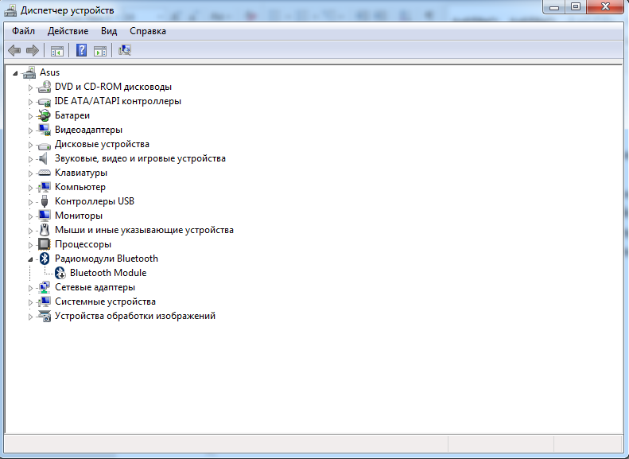

- Как открыть окно диспетчера устройств?
1 Способ
Нажмите кнопку «Пуск», затем выберите в «Мой компьютер» кликом правой кнопкой мыши. В открывшемся контекстном меню выберите «Управление».
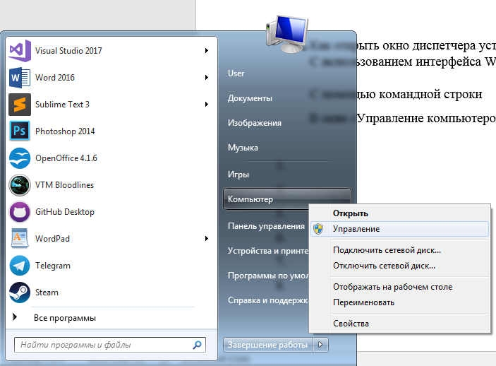
2 Способ
Нажмите кнопку «Пуск», выберите «Панель управления», затем «Оборудование и звук». Затем выберите в «Устройства и принтеры» следующее: «диспетчер устройств».
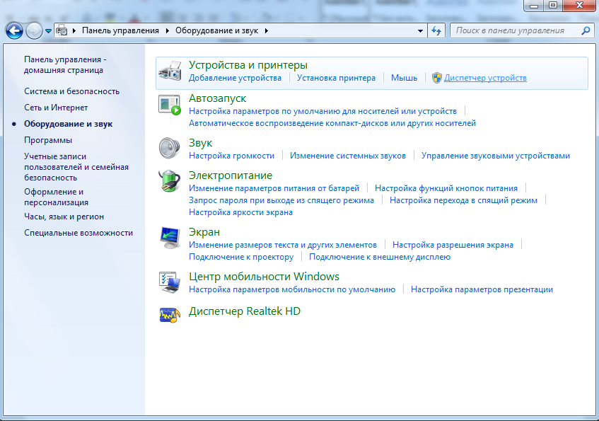
3 Способ
В меню Пуск щелкните правой кнопкой Компьютер и выберите команду Управление. В дереве консоли Управление компьютером выберите Диспетчер устройств. Откройте командную строку с повышенными полномочиями и выполните команду mmc devmgmt. msc.

- Какая информация отображается в диспетчере устройств?
• Диагностике работы установленного на компьютере оборудования.
• Просмотре и редактировании параметров конфигурации оборудования.
• Выборе драйвера для каждого из устройств, а также получения сведений о драйверах устройств.
• Просмотре и редактировании расширенных параметров и свойств устройств, инсталляции обновленных драйверов устройств.
• Включении, отключении и удалении оборудования.
• Возврат к предыдущей версии драйвера.
• Просмотр устройств на основе их типа, способа подключения к компьютеру или потребляемых ими ресурсов.
• Управление отображением скрытых устройств, которые не обязательно должны отображаться, но могут требоваться для расширенного устранения неполадок

- Как определить устройства работающие с ошибками (проблемами)?

В диспетчере устройств вместо устройства может быть надпись “Неизвестное устройство” или восклицательный знак или желтый треугольник
- Состав системного блока
Корпус - Здесь расположены все перечисленные части компьютера. Бывают различных размеров и форм-факторов. Чем корпус объемней и массивней, тем легче обеспечивать хорошее охлаждение и низкий уровень шума.

Блок питания - Один из важнейших компонентов, входящих в состав системного блока, так как обеспечивает питание всех частей компьютера.

Центральный процессор - Центральный процессор – это главное устройство обработки данных. Именно он выполняет действия, из последовательности которых состоят программы.

Кулер - Служит для охлаждения комплектующих компьютера. В некоторых случаях устанавливается два и более вентилятора.

Модули оперативной памяти - Оперативная память (ОЗУ, RAM) – отличается высоким быстродействием и используется процессором непосредственно во время работы для кратковременного хранения информации. При выключении источника питания информация, хранящаяся в ОЗУ стирается.

Видеокарта - устройство компьютера, которое отвечает за обработку и вывод графической информации на монитор.

PCI-устройства могут включать в себя сетевые карты, TV-тюнеры, платы FireWire (IEEE-1394) и т.д.

CD DVD приводы - Осуществляет чтение и запись информации с дисков/на диски CD, DVD и др. Между собой отличаются скоростью чтения и скоростью записи.

Жесткий диск - это устройство хранения информации на Вашем компьютере. При выключении питания данные не стираются. По сравнению с оперативной памятью скорость работы HDD намного ниже, а объем хранимой информации намного больше.

Материнская плата - основной компонент, входящий в состав системного блока. Именно на материнку устанавливаются все комплектующие элементы, входящие в состав ПК.
От выбора материнской платы зависит какой именно у Вас будет стоять процессор, оперативная память и т.д.
6. Как определить неработающие устройства? Что нужно сделать чтобы они начали работать?
На них возможно будет восклицательный знак, это означает что необходимые драйвера не установлены. В этом случае необходимо установить драйвера. Также устройства могут быть выключены самим пользователем , для их включение нужно щелкнуть на устройстве ПКМ и нажать кнопку “Задействовать”.
- Назначение и виды системных блоков
Основная задача системного блока – объединять и защищать с помощью своего металлического корпуса комплектующие компьютера, находящиеся внутри. Это и материнская плата, и внутренние жесткие диски, видео плата, звуковая плата, оперативная память и т.д.

Виды:
- Горизонтальные
- Desktop (533 × 419 × 152)
- FootPrint (406 × 406 × 152)
- SlimLine (406 × 406 × 101)
- UltraSlimLine (381 × 352 × 75)
- Вертикальные
- MiniTower (178 × 432 × 432)
- MidiTower (183 × 432 × 490)
- Full (или Big) Tower (190 × 482 × 820)
- SuperFullTower (разные размеры)

- Стоечного исполнения (сервера)

- Назначение и виды материнских плат
Основное назначение системной (материнской) платы — соединение всех узлов компьютера в одно устройство, так что, по большому счету, это всего лишь набор проводов между контактами процессора и контактами модулей памяти и периферийных устройств.
ATX
Данные системные платы устанавливаются в настольные компьютеры с корпусами Full-tower и Mini-tower. Данная плата в равной степени подойдет как начинающему, так и уверенному пользователю ПК. Платы ATX подойдут для серверов, а также для использования в домашних условиях, правда в этом случае компьютер можно будет считать более продвинутым. На плате может быть расположено до 7 разъемов для установки карт расширения.
Mini-ATX
Mini-ATX – это та же ATX, только более компактного размера, то есть ее уменьшенная версия. Область применения Mini-ATX такая же, как и у плат ATX. На данной «метеринке» может быть предусмотрено до 6 разъемов для карт расширения.
Micro-ATX
Эта системная плата применяется в системах Mini-tower, то есть в обычных настольных компьютерах среднего уровня.
Flex-ATX
Данный тип материнских плат предназначен для использования в системах, не требующих высокой производительности, поскольку цена на данные материнские платы довольно невелика.
NLX
Системные платы, применяемые в настольных либо вертикальных системах Mini-tower. В качестве основного плюса можно выделить простоту самой платы, а также удобность в применении.
Задание 1
A. В окне “Диспетчер устройств” описаны все устройства компьютера, это мышь, клавиатура, звуковые устройства и др.
B. Ошибок нет
C. Ошибок нет
D. DVD и CD-ROM дисководы, IDE ATA/ATAPI контроллеры, батареи, видеоадаптеры, дисковые устройства, звуковые, видео и игровые устройства, дисковые устройства, клавиатура, монитор, контроллеры USB, мышь, процессоры, сетевые адаптеры, системные устройства, устройства обработки изображений
Е. Mini-ITX,Extended-ATX,Micro-ITX,ATX,SSi-CEB/EEB,ATX
F. DRAM
Экономичный вид памяти. Для хранения разряда (бита или трита) используется схема, состоящая из одного конденсатора и одного транзистора (в некоторых вариантах два конденсатора). Такой вид памяти, во-первых, дешевле (один конденсатор и один транзистор на 1 бит дешевле нескольких транзисторов триггера), и, во-вторых, занимает меньшую площадь на кристалле (там, где в SRAM размещается один триггер, хранящий 1 бит, можно разместить несколько конденсаторов и транзисторов для хранения нескольких бит).

Лабораторная работа №2

Тема: Изучение работы программного обеспечения – аналогов «Диспетчера устройств» (2 часа)
Цель: Получение навыков работы с программным обеспечением – аналогом диспетчера устройств (Aida, Everest, SiV)
Оборудование: Персональный компьютер, методические указания для выполнения ЛПЗ, литература
Контрольные вопросы:
1.Что представляет собой диспетчер устройств?
Диспетчер устройств — оснастка консоли управления, перечисляющая установленные устройства и выделенные им ресурсы (запросы на прерывания, каналы DMA, область памяти, порты ввода-вывода), драйверы устройств.

2.Какие аналоги Диспетчера устройств вы знаете?
Aida, Everest, SiV

3.Какая информация отображается в приложении?
Диспетчер устройств отображает установленное на компьютере оборудование в графическом представлении. Все устройства взаимодействуют с ОС Windows посредством программы, называемой драйвером устройства.

4.Какопределить устройства работающие с ошибками (проблемами)? Диспетчер устройств Windows выдает ошибку, когда возникает проблема с драйвером устройства, конфликтом системных ресурсов или другие проблемы с оборудованием.

- Как определить неработающие устройства? Что нужно сделать чтобы они начали работать?
При просмотре информации об устройствах можно встретить устройства, обозначенные как «Неизвестное устройство» с желтым вопросительным знаком перед этим названием. Наиболее частой причиной появления пункта «Неизвестное устройство» в диспетчере устройств является наличие неправильно работающего устройства. Для устранения данной проблемы получите обновленный драйвер устройства.

6.Состав системного блока.
Состав системного блока: материнская плата, центральный процессор, оперативная память, карты расширений, блок питания, оптический привод, жёсткий диск.

7.Назначение и виды системных блоков.
Основная задача системного блока – объединять и защищать с помощью своего металлического корпуса комплектующие компьютера, находящиеся внутри Системный блок может быть представлен различными по форме и пропорциям стандартными шасси (размеры указаны в миллиметрах, Ш x Г x В):
Горизонтальные:
- Desktop (533 × 419 × 152)
- FootPrint (406 × 406 × 152)
- SlimLine (406 × 406 × 101)
- UltraSlimLine (381 × 352 × 75)
Вертикальные:
- MiniTower (178 × 432 × 432)
- MidiTower (183 × 432 × 490)
- Full (или Big) Tower (190 × 482 × 820)
- SuperFullTower (разные размеры)
Указанные размеры являются ориентировочными и могут изменяться в зависимости от производителя и модели корпуса.

8.Назначение и виды материнских плат.
Материнская плата— печатная плата, являющаяся основой построения модульного устройства, например — компьютера. Она содержит основную часть устройства, дополнительные же или взаимозаменяемые платы.
Виды:
Устаревшие
- Baby-AT;
- Mini-ATX;
- полноразмерная плата AT;
- LPX;
Современные
- АТХ;
- microATX;
- Flex-АТХ;
- NLX;
- WTX,
- CEB
Традиционные настольные
- AT
- ATX
- Mini-ITX
- BTX
- CEB
- DTX
Внедряемые:
- Mini-ITX;
- Nano-ITX;
- Pico-ITX;
- BTX;
- MicroBTX;
- PicoBTX

Ход работы
А
Меню диспетчера устройств содержит:
Файл
Действие
Вид
Справка
Файл содержит подпункты «Параметры» и «Выход»
Параметры
Действие содержит подпункт «Справка»
Вид содержит подпункты:
Устройства по типу
Устройства по подключению
Ресурсы по типу
Ресурсы по подключению
Показать скрытые устройства
Настроить
Справка содержит подпункты:
Вызов справки
Веб-сайт Tech-Center
О программе «Консоль управления»
О программе «Диспетчер устройств»
B-С Все устройства на данном компьютере работают нормально и не имеется никаких ошибок в их работе
D
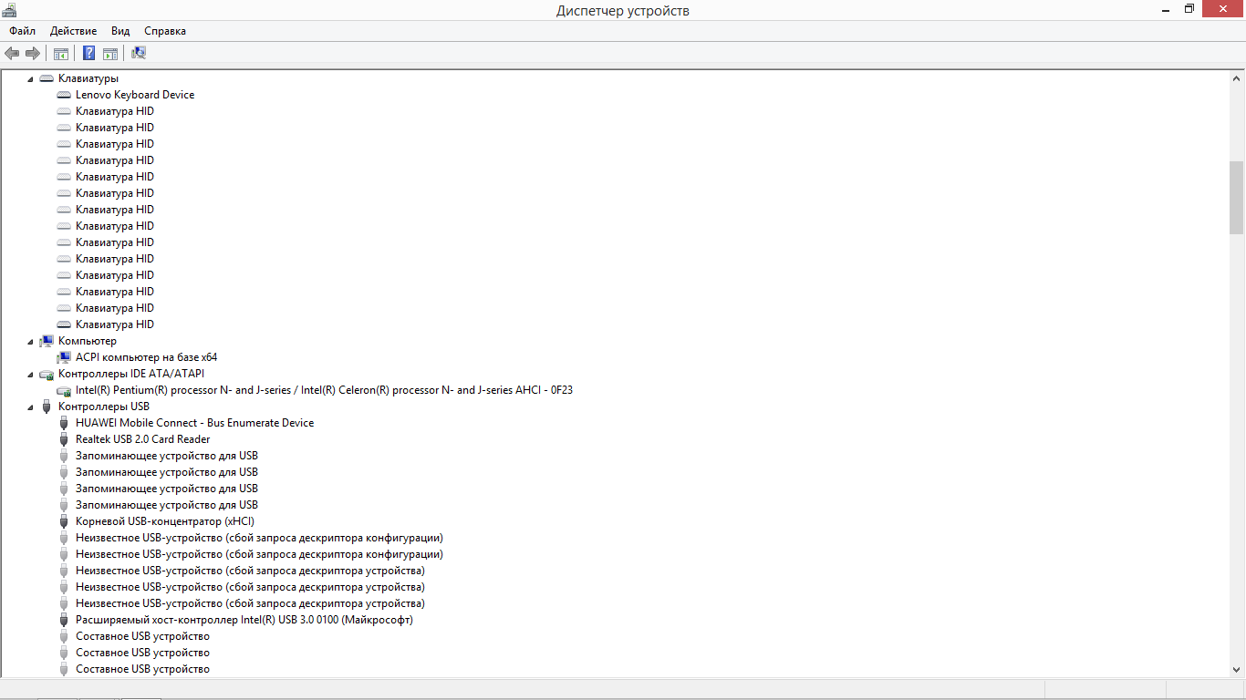
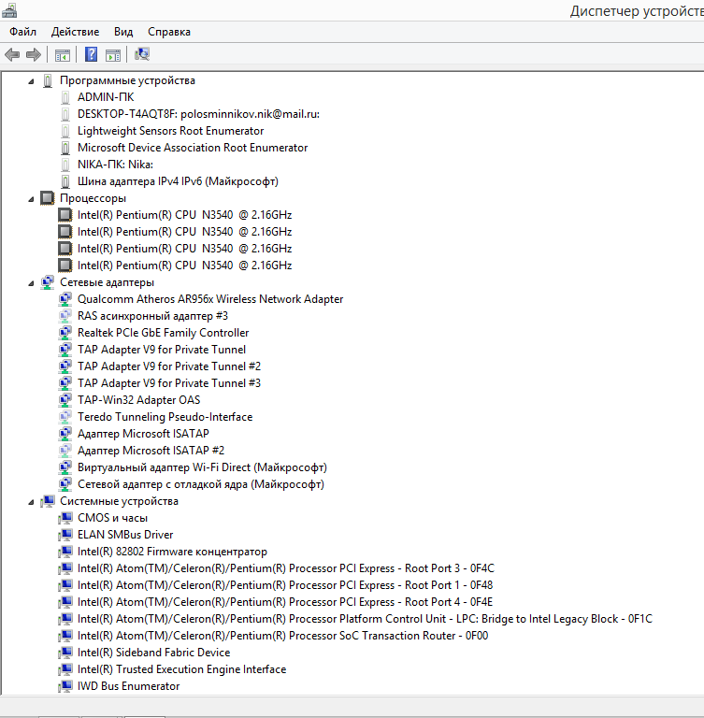
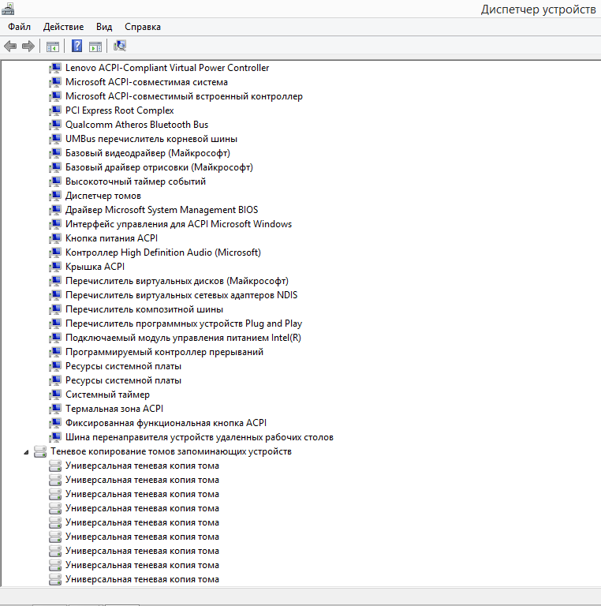
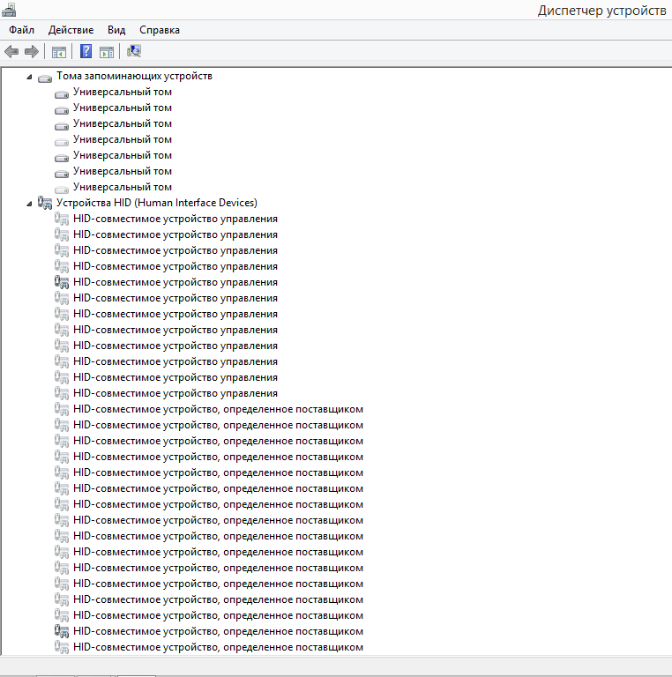
Е

Лабораторная работа № 3

Тема: Настройка BIOS. Управление BIOS. (4 часа)
Цель: Получение навыков работы с BIOS, с драйверами устройств, обновление драйверов
Оборудование: Персональный компьютер, методические указания для выполнения ЛПЗ, литература
Контрольные вопросы:
- Что такое BIOS?
BIOS (англ. — «базовая система ввода-вывода») — реализованная в виде микропрограмм часть системного программного обеспечения, которая предназначается для предоставления операционной системе API доступа к аппаратуре компьютера и подключенным к нему устройствам.

- Перечислите основные функции BIOS
1.Тестирование и запуск «ПК» («Power on SelfTest — POST»)Какие виды BIOS вы знаете?
2.Возможность настройки различных параметров запуска и работы системы
3. «Bios Setup Utility».
4. Регулирование команд типа «ввод-вывод» при помощи программных прерываний «Bios».

- Какие виды BIOS вы знаете?
AWARD
AMI
UEFI

- Какой BIOS на вашем компьютере?
SMBIOSBIOSVersion4WCN37WW

- Какие микросхемы BIOS вы знаете? В чем преимущество современных микросхем BIOS?
EPROM (Erasable Programmable Read-Only Memory) стираемаяпрограм¬мируемаяпамять. Информация удалялась ультрафиолетовым излучением, которое проходило через специально предусмотренное стеклянное окошко.
EEPROM (Electrically Erasable Programmable Read-Only Memory) — электри¬чески стираемая программируемая намять, информация с которой удаляется электрическим разрядом.
В настоящее время большинство современных материнских плат комплектуется микросхемами FLASH BIOS, код в которых может перезаписываться при помощи специальной программы.
Такой подход облегчает модернизацию BIOS при появлении новых компонентов, которым нужно обеспечить поддержку (например, новейших типов микросхем оперативной памяти).

- Какие функции системы можно настроить в BIOS?
DMA – регуляция прямого доступа к памяти на жёстком диске (также рекомендуется оставить значение Auto). Smart monitoring – включение/выключение функции мониторинга состояния жёсткого диска, которая может предупредить о возможной поломке этого компонента. PIO Mode – активация режима PIO. Type – тип жёсткого носителя памяти LBA – устаревшая опция, обеспечивающая поддержку жёстких дисков объёмом более 504 Мб. 32 bit Date Transer – позволяет обмен данными посредством IDE/SATA контроллера. Отключение этой опции может привести к значительному снижению стабильности работы компьютера. Block – конфигурирует доступ к секторам памяти (лучше оставить значение Auto). 32 bit Date Tranfser – позволяет обмен данными посредством IDE/SATA. Отключение этой опции может привести к значительному снижению стабильности работы компьютера.Serial/Parallel Port – выбор способа нумерации портов. Onboard Devices – манипулирование контроллерами. DRAM Frequency – коррекции тактовой частоты оперативной памяти. Memory Voltage – изменение напряжения чипсета. AI Overclocking – активация автоматического «разгона» памяти.
Add On Rom – включение индикатора очередности на экране модулей. Wait For “F1” If Error – режим паузы экрана загрузки в случае обнаружения какой-либо неисправности. Logo Full Screen – опция включения/выключения загрузочного экрана BIOS. Quick Boot – уменьшение времени отображения загрузочного экрана

Ход работы:
Меню BIOS
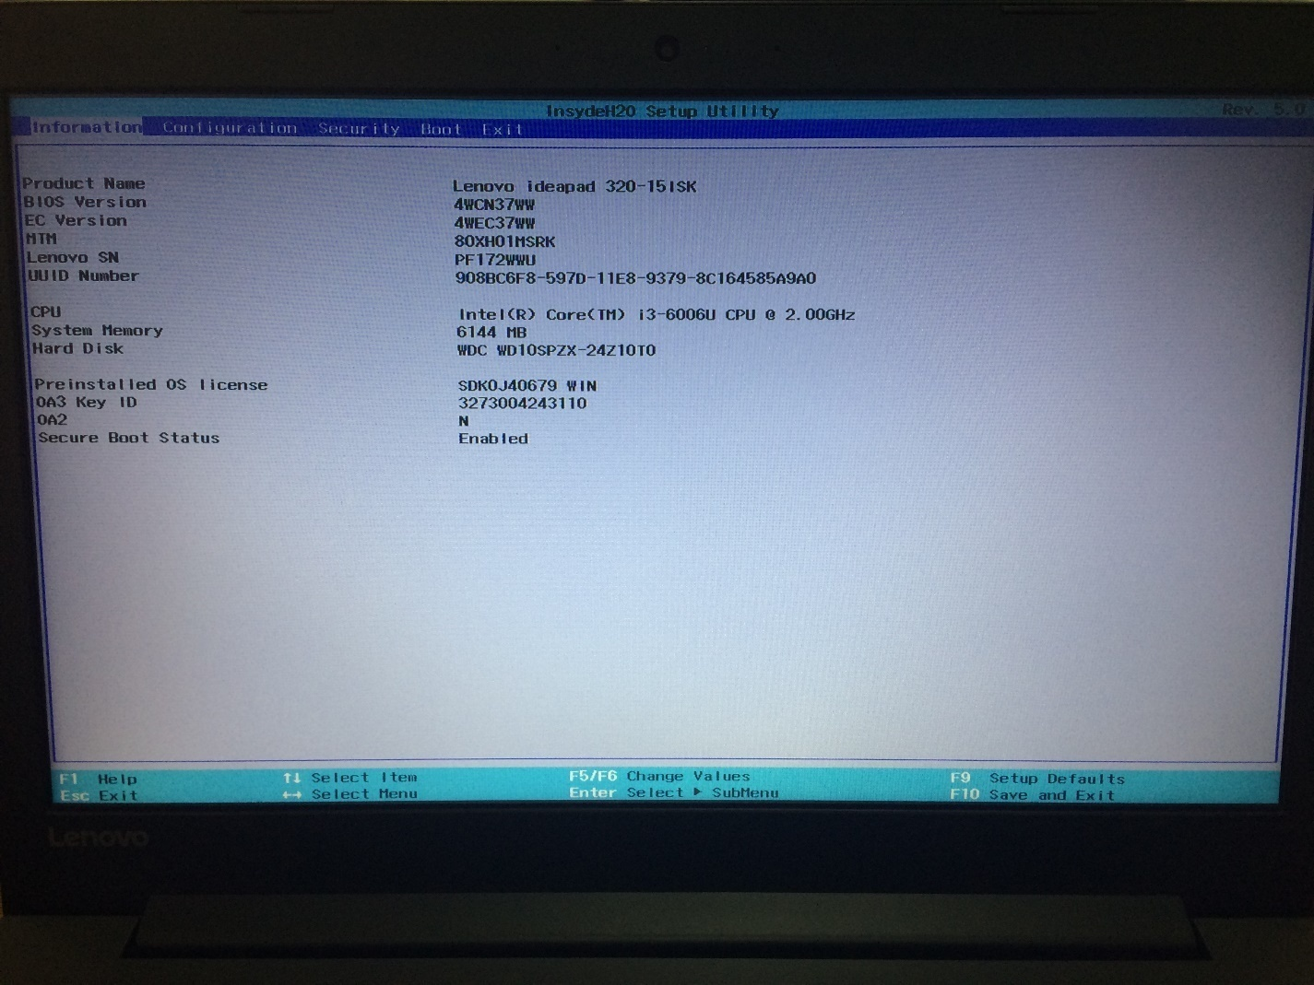
Information
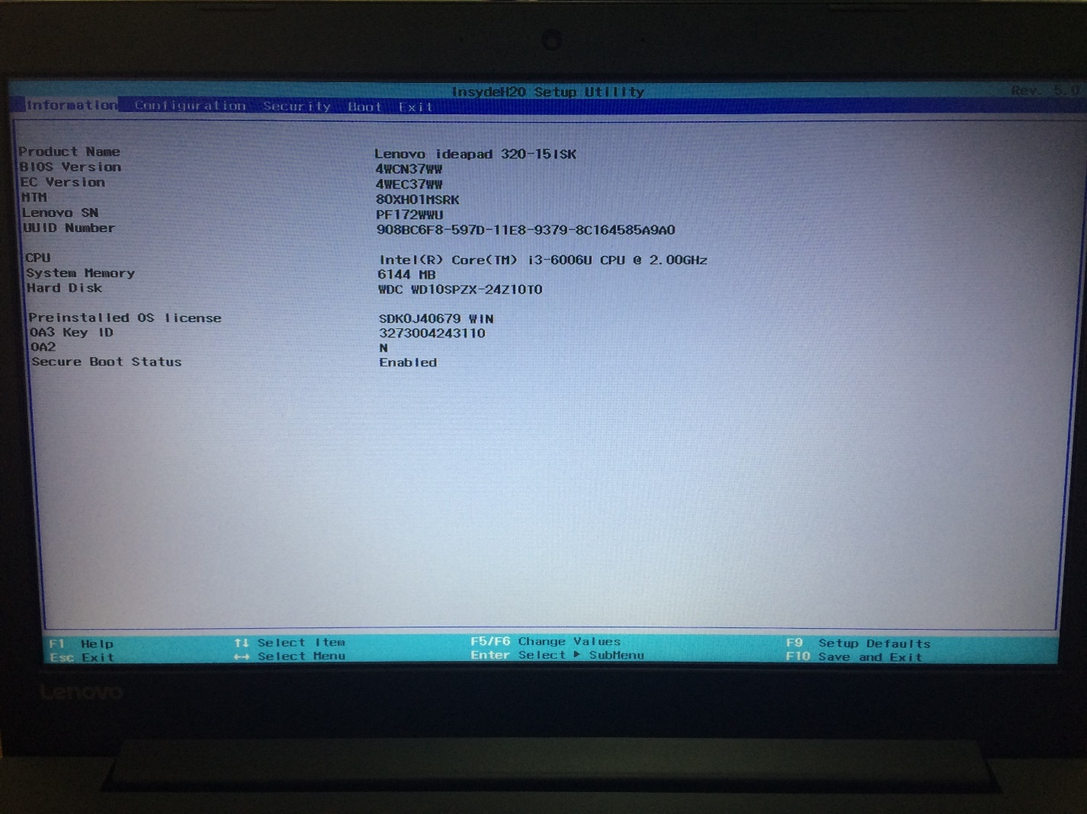

Configuration
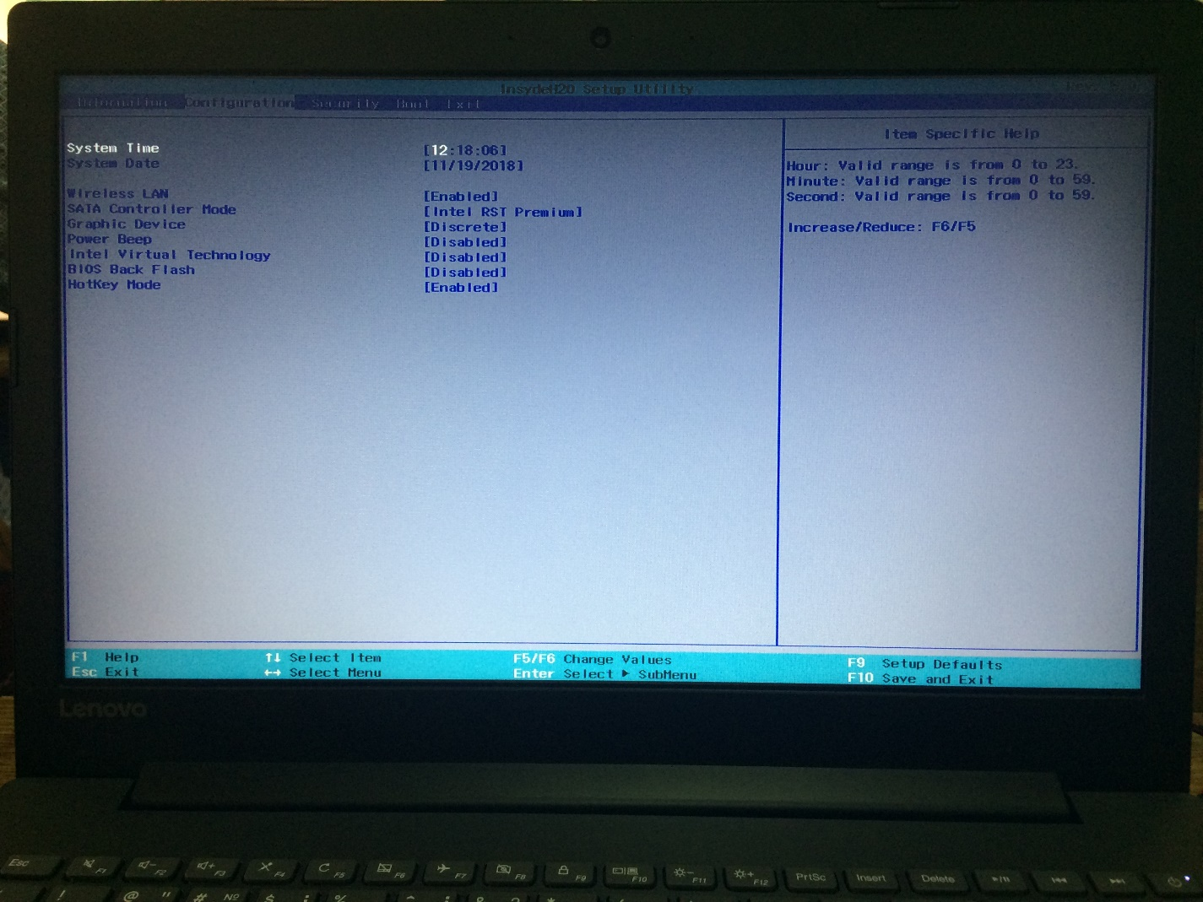

Security
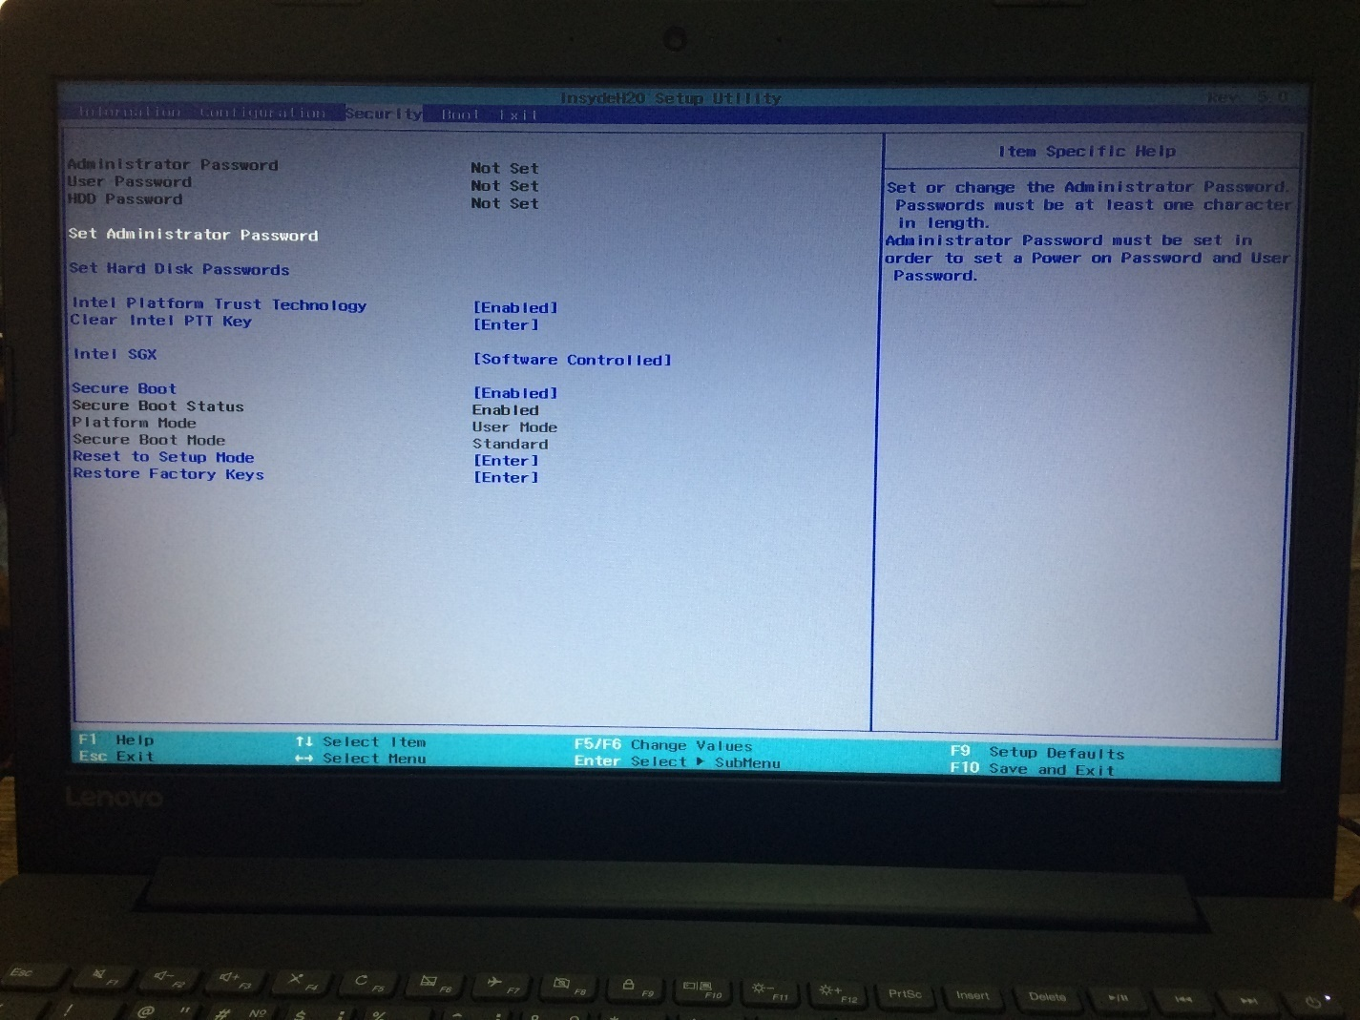

Boot
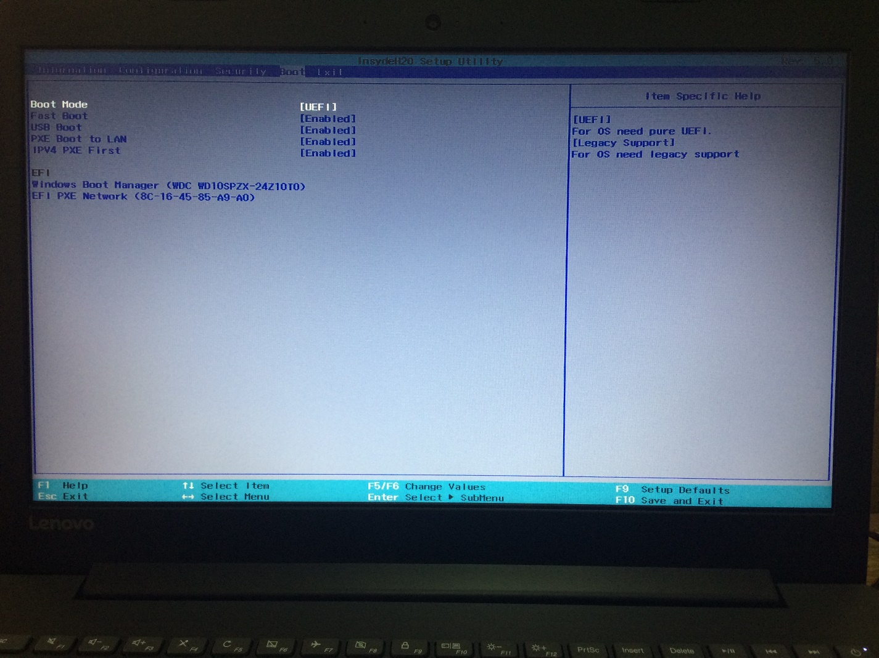

Exit(Выход)
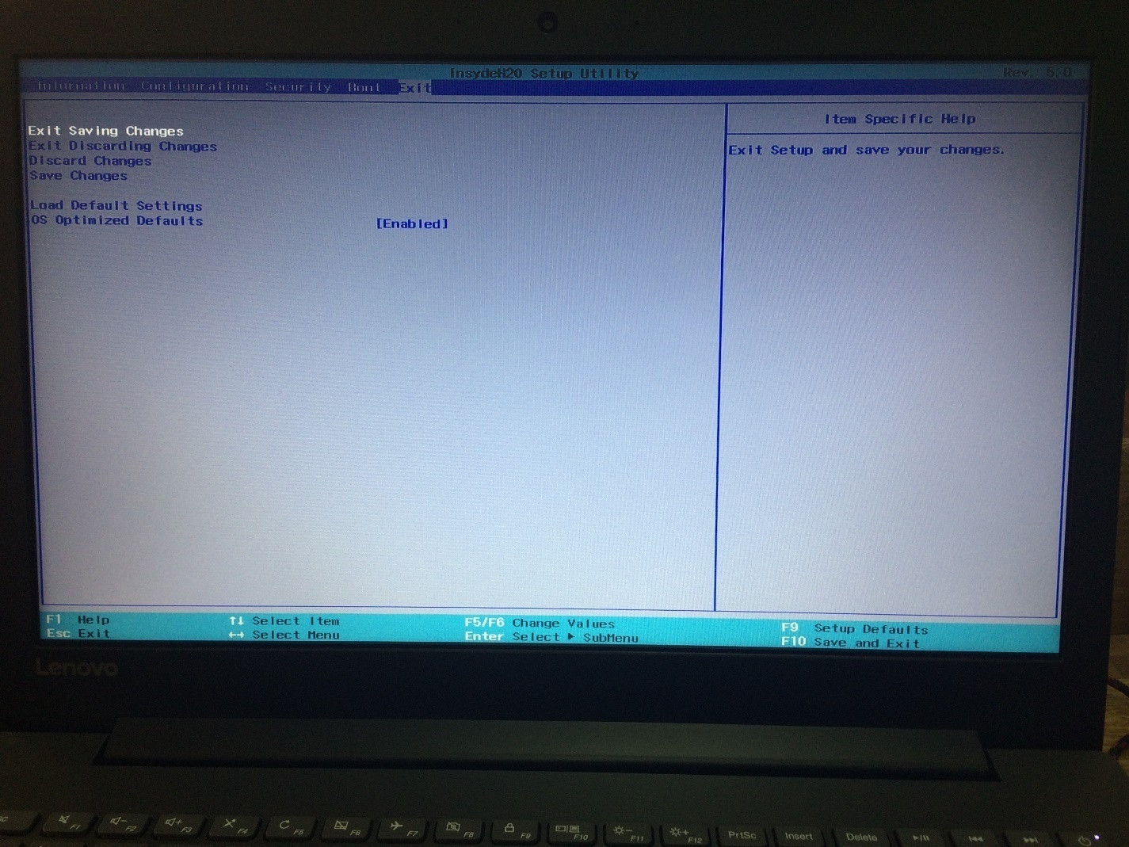

Обновила драйвера сетевой карты

Лабораторная работа №4

Тема: Установка и обновление драйверов устройств. (2 часа)
Цель: Получение навыков работы с драйверами устройств, обновление драйверов
Оборудование: Персональный компьютер, методические указания для выполнения ЛПЗ, литература
Контрольные вопросы
- Какие функции системы можно настроить в BIOS?
DMA – регуляция прямого доступа к памяти на жёстком диске (также рекомендуется оставить значение Auto). Smart monitoring – включение/выключение функции мониторинга состояния жёсткого диска, которая может предупредить о возможной поломке этого компонента. PIO Mode – активация режима PIO. Type – тип жёсткого носителя памяти LBA – устаревшая опция, обеспечивающая поддержку жёстких дисков объёмом более 504 Мб. 32 bit Date Transer – позволяет обмен данными посредством IDE/SATA контроллера. Отключение этой опции может привести к значительному снижению стабильности работы компьютера. Block – конфигурирует доступ к секторам памяти (лучше оставить значение Auto). 32 bit Date Tranfser – позволяет обмен данными посредством IDE/SATA. Отключение этой опции может привести к значительному снижению стабильности работы компьютера.
Serial/Parallel Port – выбор способа нумерации портов. Onboard Devices – манипулирование контроллерами. DRAM Frequency – коррекции тактовой частоты оперативной памяти. Memory Voltage – изменение напряжения чипсета. AI Overclocking – активация автоматического «разгона» памяти.Add On Rom – включение индикатора очередности на экране модулей. Wait For “F1” If Error – режим паузы экрана загрузки в случае обнаружения какой-либо неисправности. Logo Full Screen – опция включения/выключения загрузочного экрана BIOS. Quick Boot – уменьшение времени отображения загрузочного экрана
2. Что такое драйвер?
Дра́йвер (англ. driver, мн. ч. дра́йверы[1]) — компьютерная программа, с помощью которой другие программы (обычно операционная система) получают доступ к аппаратному обеспечению некоторого устройства.
3. Перечислите этапы обновления драйвера
4. Для чего нужна процедура отката драйвера, как ее выполнить?
Если установка не удалась, то необходимо сделать откат. После ее нажатия происходит отмена установки и возврат к предыдущему состоянию.
5. Какие драйвера обычно устанавливаются вместе с операционной системой? Почему?
Обычно с операционными системами поставляются драйверы для ключевых компонентов аппаратного обеспечения, без которых система не сможет работать. Однако для некоторых устройств (таких, как видеокарта или принтер) могут потребоваться специальные драйверы, обычно предоставляемые производителем устройства.
6. Что делать если драйвер устройства не был установлен (найден) ОС по умолчанию?
Найти и установить драйвер самостоятельно
Ход работы
- Откатила драйвер звуковой карты

- Обновила драйвер звуковой карты

Лабораторная работа №5

Тема: Администрирование. Настройка производительности..
(4 часа)
Цель: Получение навыков работы в панели администрирования операционной системы
Оборудование: Персональный компьютер, методические указания для выполнения ЛПЗ, литература
Контрольные вопросы:
1. Что такое администрирование, и что входит в это понятие для ОС?
Администрирование - это огромное количество параметров для настройки системы. С помощью консоли можно запретить доступ пользователя к отдельно взятым оснасткам консоли

2. Какими параметрами определяется производительность компьютера?
Быстродействие, тактовая частота, количество ядер
3. Что такое системный монитор, и какую информацию он предоставляет?
Системный монитор Windows – это оснастка консоли управления, предоставляющая средства анализа производительности системы. С помощью консоли пользователь может в реальном времени осуществлять контроль над производительностью приложений и оборудования

4. Что входит в журналы оповещения производительности?

5. Что входит в состав утилиты «Управление компьютером»?
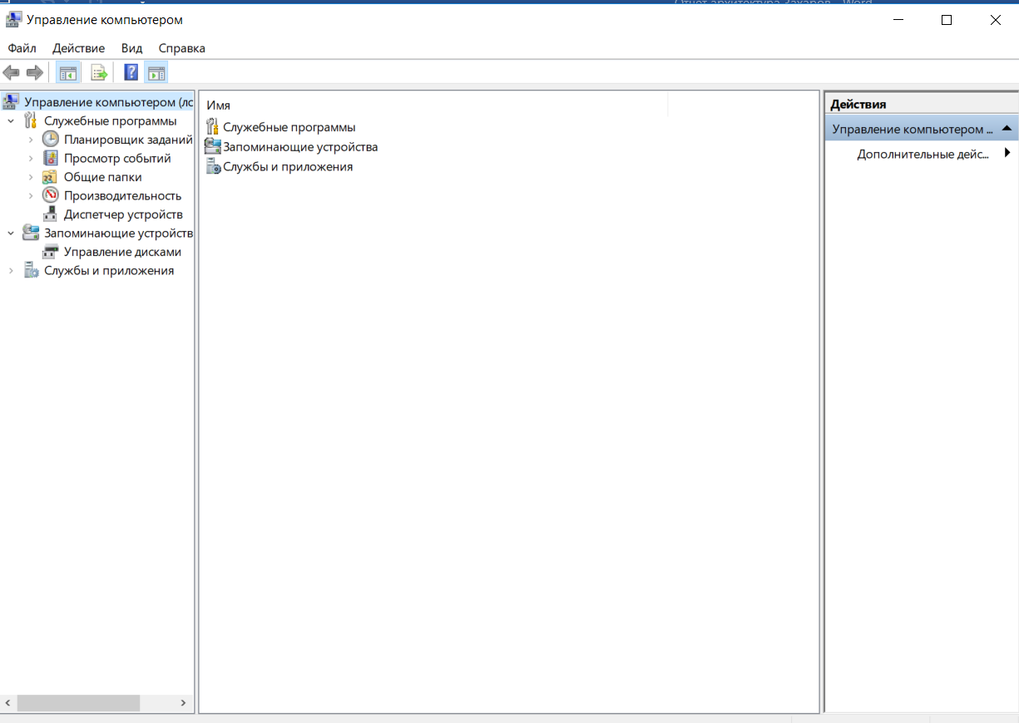
6. Что входит в состав служебных программ?
Диспетчеры файлов, средства сжатия данных, средства диагностики, программы инсталляции, средства коммуникации , средство просмотра и воспроизведения, средства компьютерной безопасности
7. Что входит в состав запоминающих устройств?
8. Что входит в состав служб и приложений?
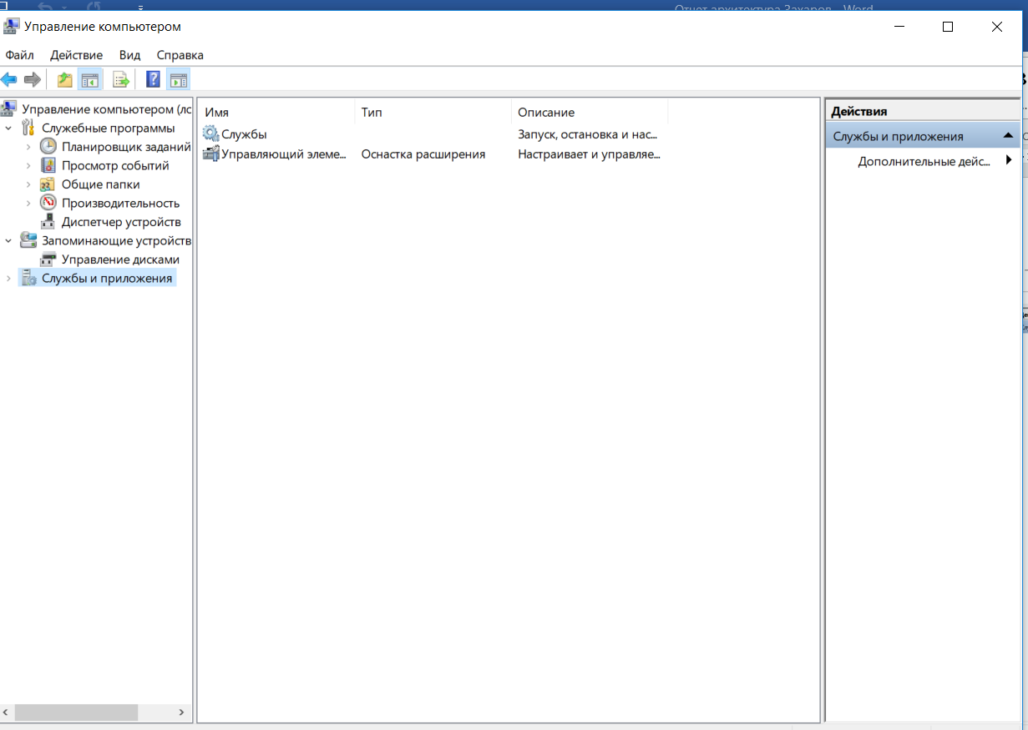
Ход работы
A.Открыла окно утилит администрирования, изучила его состав

Открыла консоль производительности и просмотрела системный монитор.

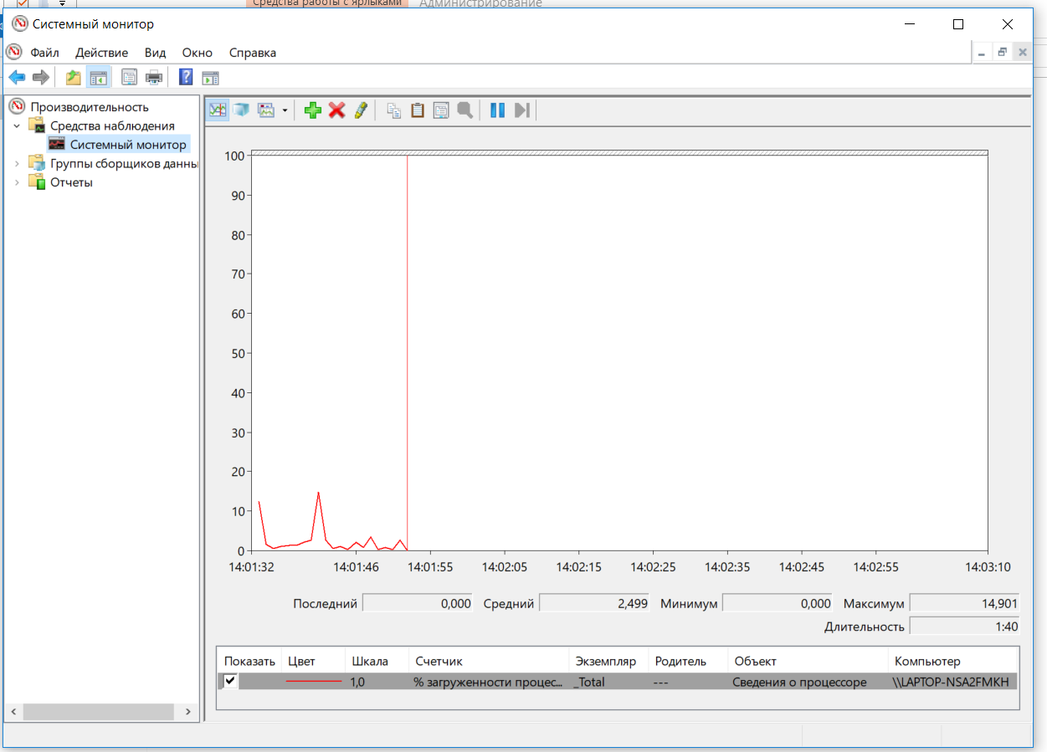
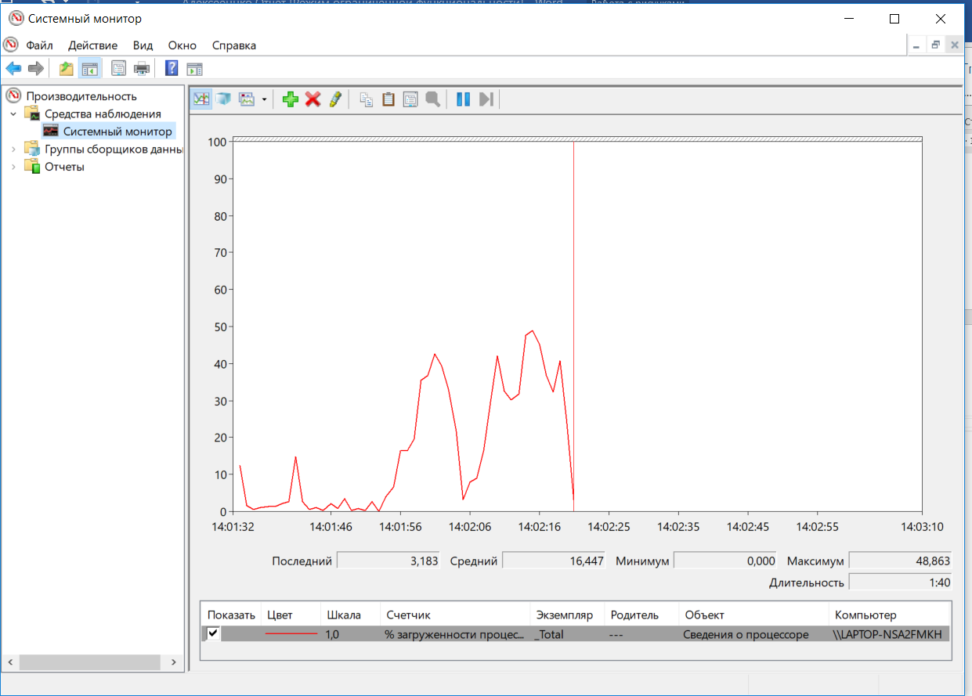

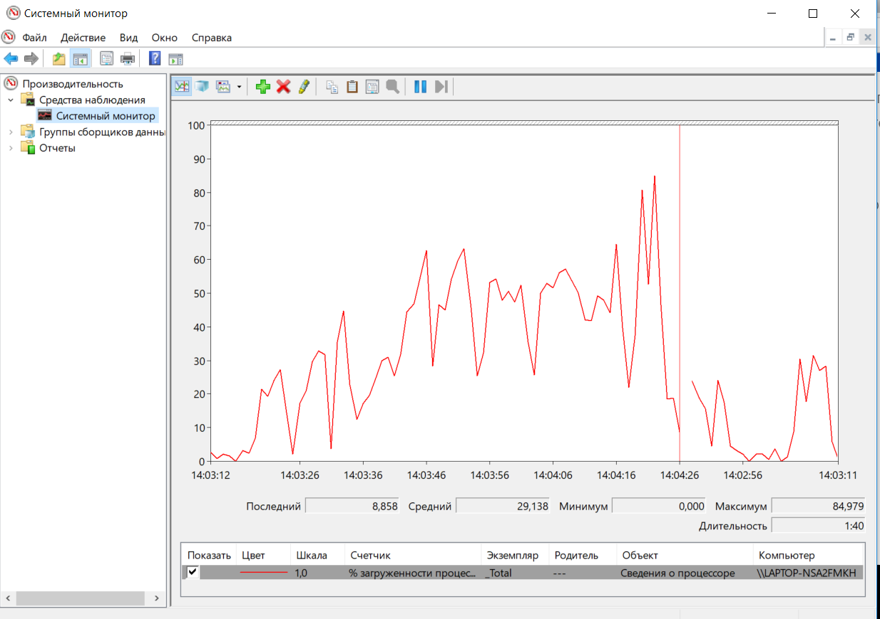

Лабораторная работа №6

Тема: Администрирование. Управление компьютером (4 часа)
Цель: Получение навыков работы в панели администрирования операционной системы
Оборудование: Персональный компьютер,методические указания для выполнения ЛПЗ, литература
Контрольные вопросы:
1. Что такое администрирование, и что входит в это понятие для ОС?
Администрирование - это огромное количество параметров для настройки системы. С помощью консоли можно запретить доступ пользователя к отдельно взятым оснасткам консоли

2. Какими параметрами определяется производительность компьютера?
Быстродействие, тактовая частота, количество ядер
3. Что такое системный монитор, и какую информацию он предоставляет?
Системный монитор Windows – это оснастка консоли управления, предоставляющая средства анализа производительности системы. С помощью консоли пользователь может в реальном времени осуществлять контроль над производительностью приложений и оборудования
4. Что входит в журналы оповещения производительности?

5. Что входит в состав утилиты «Управление компьютером»?
6. Что входит в состав служебных программ?
Диспетчеры файлов, средства сжатия данных, средства диагностики, программы инсталляции, средства коммуникации , средство просмотра и воспроизведения, средства компьютерной безопасности
7. Что входит в состав запоминающих устройств?
Управление дисками
8. Что входит в состав служб и приложений?
Ход работы
- Открыла окно утилит администрирования, изучила его состав

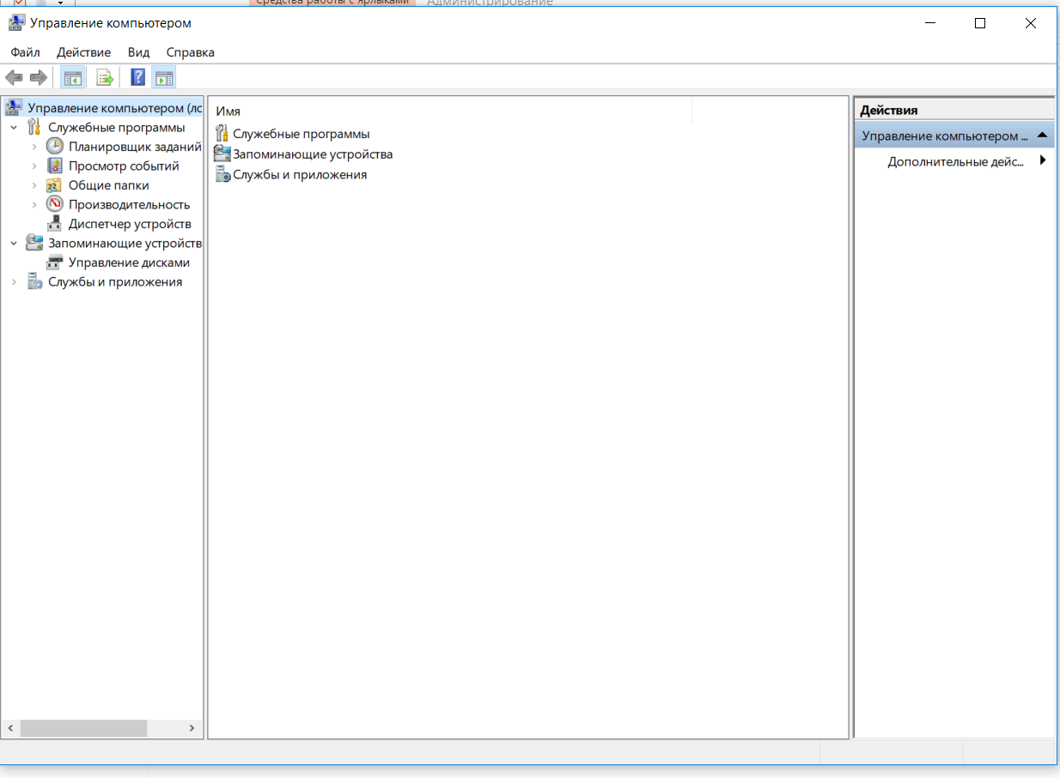
С.

Лабораторная работа №7

Тема: Настройка электропитания, управление свойствами системы (4 часа)
Цель: Получение навыков работы в панели администрирования операционной системы, управление свойствами системы – электропитанием
Оборудование: Персональный компьютер, методические указания для выполнения ЛПЗ, литература
Контрольные вопросы
1. Для чего служит программа управления свойствами электропитании компьютера?
С помощью параметров питания в Windows XP можно сократить потребление электроэнергии некоторыми устройствами компьютера или системой в целом. Для этого нужно выбрать схему управления питанием, которая представляет собой набор параметров, определяющих использование электроэнергии компьютером. Можно также создать собственную схему управления питанием или использовать схемы, поставляемые с Windows.

- Что входит в состав программы управления электропитанием компьютера?
3. Что означает аббревиатура ИБП?
Источник бесперебойного питания (ИБП)- вторичный источник электропитания, предназначенный для электропитания при кратковременном отключении основного источника электропитания, а также для защиты от существующих помех в сети с сохранением допустимых параметров для сети основного источника.

4. Как открыть свойства системы (перечислить все способы)?
Win+Pause/Break — комбинация клавиш вызывает свойства системы в любой версии Windows от XP до Windows 10. Самый простейший и быстрый способ. Через апплет «Выполнить». Через командную строку.

5. Какие вкладки содержит «свойства системы»?
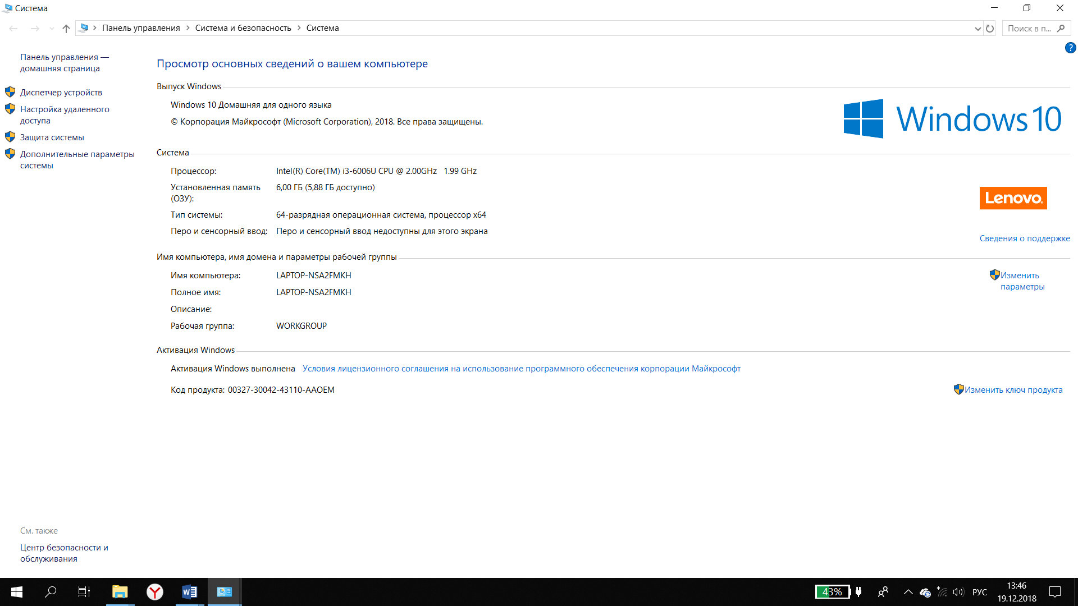
Ход работы
A-B
Сбалансированная - автоматическое соблюдение баланса между производительностью и энергопотреблением на пригодном для этого оборудования
Высокая производительность - максимальная производительность
Экономия энергии - минимальное электропотребление за счет снижения производительности компьютера, когда это возможно
C-D
Свойства системы – это функция Windows, которая показывает общие характеристики компьютера, а также позволяет настроить множество параметров системы, получить доступ к диспетчеру устройств и панели управления.

Лабораторная работа №8

Тема: Разборка/сборка ПК. (4 часа)
Цель: Получение навыков работы с системным блоком, разборки системного блока и сборки
Оборудование: Персональный компьютер, методические указания для выполнения ЛПЗ, литература
Контрольные вопросы:
- Состав системного блока.
- материнская плата
- центральный процессор
- оперативная память
- карты расширений
- блок питания
- оптический привод
- жёсткий диск

- Назначение и виды системных блоков.
Корпус — это основной элемент системного блока. К нему крепятся все остальные устройства. Существует много различных моделей и видов компьютерных корпусов. Каждый из них предназначен для определенной задачи. Корпуса имеют разные формы – вертикальная и горизонтальная формы.Вертикальные корпуса делятся на несколько видов: Slim, Mini-Tower, Midi (middle) -Tower, Big (full) -Tower, File Server.При вертикальной форме корпуса (башня, tower) системный блок обычно располагают под столом или рядом с монитором.К первому типу относится низкопрофильный, его еще называют Slimtower.
Slim – очень миниатюрные по своему размеру корпуса, собранные на базе материнской платы формата Flex-ATX.О платах поговорим попозже. Плюсы этих корпусов в том, что они занимают минимум места на столе (или под столом).К тому же у них приятный внешний вид. Минусы: практически отсутствует возможность модернизации и апгрейда. Т.к все составляющие компьютера находятся очень близко друг к другу, охлаждение получается недостаточным, в результате может произойти перегрев. Кроме того цены на эти корпуса очень высокие.
Mini-Tower — имеют относительно невысокий корпус, предназначенный в основном для установки его на столе в вертикальной позиции. Внутри него находятся по 2 (редко 3) отсека для подключения 3,5-дюймовых устройств и 5,25-дюймовых устройств. Такой тип корпуса обычно используют при сборке бюджетных компьютеров, предназначенных в основном для офисной работы. В настоящее время такие корпуса неудобны в использовании, т.к. в них сложно разместить полноразмерные материнские платы формата АТХ, кроме этого довольно сложно организовать полноценную систему охлаждения и вентиляции. Эти типы корпусов рекомендуется каждые несколько месяцев очищать от скопившейся внутри пыли.
Midi (middle) -Tower – является наиболее распространенным на сегодня форматом корпуса. Если вы хотите в дальнейшем использовать компьютер для игры,то этот вариант исполнения корпуса самый лучший. В такой корпус легко поместится полноразмерная материнская плата. Кроме этого в таком корпусе можно установить несколько видеокарт, несколько жестких дисков и многоядерный процессор. На базе такого корпуса можно легко создать мощный компьютер для дома. Корпуса данного формата обладают большими размерами, благодаря этому они отлично вентилируются, и проблем с организацией системы охлаждения возникнуть не должно.
Big (full) -Tower – являются самыми крупными по своим размерам корпусами и позволяют установить системные платы абсолютно любых размеров. Вентиляция в таких корпусах очень хорошая, она легко обеспечивается как большим количеством вентиляторов, так и правильной конструкцией корпуса. Эти корпуса обычно используют как небольшие сервера или компьютеры для самых продвинутых пользователей.
File Server — используется для создания серверов. Габариты такого корпуса зависят от его «внутренностей». Обычно он имеет от 8 до 10 отсеков для 3,5-дюймовых устройств и несколько отсеков для 5,25-дюймовых устройств. Такие корпуса часто снабжают колесиками, с помощью которых можно без труда его перемещать. Передняя панель имеет различные индикаторы, которые в режиме реального времени отображают все изменения в работе ПК, активность сети и др... Также в корпусе устанавливают несколько дополнительных кулеров для ещё большего охлаждения устройств сервера. Часто устанавливают несколько блоков питания, что повышает отказоустойчивость системы в целом: в случае выхода из строя одного из блоков питания система автоматически переключается на дополнительный блок питания и питается от него.
Горизонтальная форма корпуса называется «десктоп» (от англ. — desktop). Само название «десктоп» говорит нам о том, что корпус с такой формой предназначен для установки на рабочем столе. Он имеет небольшие размеры и подходит для горизонтального расположения. Обычно прямо на него устанавливают монитор. Внешний вид такой конструкция довольно элегантен. Важно заметить, что ремонтировать ПК, имеющий корпус «десктопа» , достаточно трудно и неудобно.

- Назначение и виды материнских плат.
Матери́нская пла́та — это сложная многослойная печатная плата, на которой устанавливаются основные компоненты персонального компьютера (центральный процессор, контроллер ОЗУ и собственно ОЗУ, загрузочное ПЗУ, контроллеры базовых интерфейсов ввода-вывода). Как правило, материнская плата содержит разъёмы (слоты) для подключения дополнительных контроллеров, для подключения которых обычно используются шины USB, PCI и PCI-Express.
Форм-фактор материнской платы — стандарт, определяющий размеры материнской платы для персонального компьютера, места ее крепления к корпусу; расположение на ней интерфейсов шин, портов ввода/вывода, сокета центрального процессора (если он есть) и слотов для оперативной памяти, а также тип разъема для подключения блока питания.
Форм-фактор (как и любые другие стандарты) носит рекомендательный характер. Спецификация форм-фактора определяет обязательные и опциональные компоненты. Однако подавляющее большинство производителей предпочитают соблюдать спецификацию, поскольку ценой соответствия существующим стандартам является совместимость материнской платы и стандартизированного оборудования (периферии, карт расширения) других производителей.
Устаревшие: Baby-AT; Mini-ATX; полноразмерная плата AT; LPX.
Современные: АТХ; microATX; Flex-АТХ; NLX; WTX, CEB.
Внедряемые:
Mini-ITX и Nano-ITX; Pico-ITX; BTX, MicroBTX и PicoBTX
Существуют материнские платы, не соответствующие никаким из существующих форм-факторов (см. таблицу). Обычно это обусловлено либо тем, что производимый компьютерузкоспециализирован, либо желанием производителя материнской платы самостоятельно производить и периферийные устройства к ней, либо невозможностью использования стандартных компонентов (так называемый «бренд», например Apple Computer, Commodore, Silicon Graphics, Hewlett Packard, Compaq чаще других игнорировали стандарты; кроме того в нынешнем виде распределённый рынок производства сформировался только к 1987 году, когда многие производители уже создали собственные платформы).

- Назначение и виды CPU.
Центра́льный проце́ссор — исполнитель машинных инструкций, часть аппаратного обеспечения компьютера или программируемого логического контроллера; отвечает за выполнение операций, заданных программами.
CISC-процессоры
Complex instruction set computer — вычисления со сложным набором команд. Процессорная архитектура, основанная на усложнённом наборе команд. Типичными представителями CISC являются микропроцессоры семейства x86 (хотя уже много лет эти процессоры являются CISC только по внешней системе команд: в начале процесса исполнения сложные команды разбиваются на более простые микрооперации (МОП'ы), исполняемые RISC-ядром).
RISC-процессоры
Reduced instruction set computer — вычисления с упрощённым набором команд (в литературе слово «reduced» нередко ошибочно переводят как «сокращённый»). Архитектура процессоров, построенная на основе упрощённого набора команд, характеризуется наличием команд фиксированной длины, большого количества регистров, операций типа регистр-регистр, а также отсутствием косвенной адресации. Концепция RISC разработана Джоном Коком (John Cocke) из IBM Research, название придумано Дэвидом Паттерсоном (David Patterson).
Упрощение набора команд призвано сократить конвейер, что позволяет избежать задержек на операциях условных и безусловных переходов. Однородный набор регистров упрощает работу компилятора при оптимизации исполняемого программного кода. Кроме того, RISC-процессоры отличаются меньшим энергопотреблением и тепловыделением.
Среди первых реализаций этой архитектуры были процессоры MIPS, PowerPC, SPARC, Alpha, PA-RISC. В мобильных устройствах широко используются ARM-процессоры.
MISC-процессоры
Minimum instruction set computer — вычисления с минимальным набором команд. Дальнейшее развитие идей команды Чака Мура, который полагает, что принцип простоты, изначальный для RISC-процессоров, слишком быстро отошёл на задний план. В пылу борьбы за максимальное быстродействие, RISC догнал и перегнал многие CISC процессоры по сложности. Архитектура MISC строится на стековой вычислительной модели с ограниченным числом команд (примерно 20-30 команд).
VLIW-процессоры
Verylonginstructionword — сверхдлинноекомандноеслово. Архитектура процессоров с явно выраженным параллелизмом вычислений, заложенным в систему команд процессора. Являются основой для архитектуры EPIC. Ключевым отличием от суперскалярных CISC-процессоров является то, что для них загрузкой исполнительных устройств занимается часть процессора (планировщик), на что отводится достаточно малое время, в то время как загрузкой вычислительных устройств для VLIW-процессора занимается компилятор, на что отводится существенно больше времени (качество загрузки и, соответственно, производительность теоретически должны быть выше). Примером VLIW-процессора является Intel Itanium.
Многоядерные процессоры
Содержат несколько процессорных ядер в одном корпусе (на одном или нескольких кристаллах).
Процессоры, предназначенные для работы одной копии операционной системы на нескольких ядрах, представляют собой высоко интегрированнуюреализацию мультипроцессорности.
- Назначение и виды RAM.
Самые распространённые типы оперативной памяти которые применялись и применяются в персональных компьютерах в обиходе называются SIMM, DIMM, DDR, DDR2, DDR3.
SIMM на 30 контактов. Применялись в персональных компьютерах с процессорами от 286 до 486. Сейчас уже является раритетом.SIMM на 72 контакта. Памятьтакоготипабыладвухвидов FPM (Fast Page Mode) и EDO (Extended Data Out).
Тип FPM использовался на компьютерах с процессорами 486 и в первых Pentium до 1995 года. Потом появился EDO. В отличие от своих предшественников, EDO начинает выборку следующего блока памяти в то же время, когда отправляет предыдущий блок центральному процессору.
Конструктивно они одинаковы, отличить можно только по маркировке. Персоналки, поддерживавшие EDO, могли работать и с FPM, а вот наоборот – далеко не всегда.
DIMM
Так называли тип памяти SDRAM (Synchronous DRAM). Начиная с 1996 года большинство чипсетов Intel стали поддерживать этот вид модулей памяти, сделав его очень популярным вплоть до 2001 года. Большинство компьютеров с процессорами Pentium и Celeron использовали именно этот вид памяти.
Дальше пошла эра DDR, и память почти перестали называть симы или димы. Теперь в ходу название DDR (DDR2, DDR3) модуль или планка.
DDR
DDR (Double Data Rate) сталразвитием SDRAM. Этот вид модулей памяти впервые появился на рынке в 2001 году. Основное отличие между DDR и SDRAM заключается в том, что вместо удвоения тактовой частоты для ускорения работы, эти модули передают данные дважды за один такт.
DDR2
DDR2 (Double Data Rate 2) – более новый вариант DDR, который теоретически должен быть в два раза более быстрым. Впервые память DDR2 появилась в 2003 году, а чипсеты, поддерживающие ее – в середине 2004. Основное отличие DDR2 от DDR – способность работать на значительно большей тактовой частоте, благодаря усовершенствованиям в конструкции. По внешнему виду отличается от DDR числом контактов: оно увеличилось со 184 (у DDR) до 240 (у DDR2).
DDR3
Как и модули памяти DDR2, они выпускаются в виде 240-контактной печатной платы (по 120 контактов с каждой стороны модуля), однако не являются электрически совместимыми с последними, и по этой причине имеют иное расположение «ключа».
RIMM (Rambus)
Появился на рынке в 1999 году. Он основан на традиционной DRAM, но с кардинально измененной архитектурой. В персональных компьютерах этот тип оперативки не прижился и применялся очень редко. Такие модули применялись еще в игровых приставках Sony Playstation 2 и Nintendo 64.
Самые распространённые типы оперативной памяти которые применялись и применяются в персональных компьютерах в обиходе называются SIMM, DIMM, DDR, DDR2, DDR3.
SIMM на 30 контактов. Применялись в персональных компьютерах с процессорами от 286 до 486. Сейчас уже является раритетом.
SIMM на 72 контакта. Память такого типа была двух видов FPM (Fast Page Mode) и EDO (Extended Data Out).
Тип FPM использовался на компьютерах с процессорами 486 и в первых Pentium до 1995 года. Потом появился EDO. В отличие от своих предшественников, EDO начинает выборку следующего блока памяти в то же время, когда отправляет предыдущий блок центральному процессору.
Конструктивно они одинаковы, отличить можно только по маркировке. Персоналки, поддерживавшие EDO, могли работать и с FPM, а вот наоборот – далеко не всегда.
DIMM
Так называли тип памяти SDRAM (Synchronous DRAM). Начиная с 1996 года большинство чипсетов Intel стали поддерживать этот вид модулей памяти, сделав его очень популярным вплоть до 2001 года. Большинство компьютеров с процессорами Pentium и Celeron использовали именно этот вид памяти.
Дальше пошла эра DDR, и память почти перестали называть симы или димы. Теперь в ходу название DDR (DDR2, DDR3) модуль или планка.
DDR
DDR (Double Data Rate) сталразвитием SDRAM. Этот вид модулей памяти впервые появился на рынке в 2001 году. Основное отличие между DDR и SDRAM заключается в том, что вместо удвоения тактовой частоты для ускорения работы, эти модули передают данные дважды за один такт.
DDR2
DDR2 (Double Data Rate 2) – более новый вариант DDR, который теоретически должен быть в два раза более быстрым. Впервые память DDR2 появилась в 2003 году, а чипсеты, поддерживающие ее – в середине 2004. Основное отличие DDR2 от DDR – способность работать на значительно большей тактовой частоте, благодаря усовершенствованиям в конструкции. По внешнему виду отличается от DDR числом контактов: оно увеличилось со 184 (у DDR) до 240 (у DDR2).
DDR3
Как и модули памяти DDR2, они выпускаются в виде 240-контактной печатной платы (по 120 контактов с каждой стороны модуля), однако не являются электрически совместимыми с последними, и по этой причине имеют иное расположение «ключа».
RIMM (Rambus)
Появился на рынке в 1999 году. Он основан на традиционной DRAM, но с кардинально измененной архитектурой. В персональных компьютерах этот тип оперативки не прижился и применялся очень редко. Такие модули применялись еще в игровых приставках Sony Playstation 2 и Nintendo 64.
- Значение блока питания и вентиляторов.
Компьютерный блок питания — вторичный источник электропитания, предназначенный для снабжения узлов компьютера электрической энергией постоянного тока. В его задачу входит преобразование сетевого напряжения до заданных значений, их стабилизация и защита от незначительных помех питающего напряжения. Также, будучи снабжён вентилятором, он участвует в охлаждении системного блока.

- КЭШ, его значение и расположение.
Кэш микропроцессора — кэш (сверхоперативная память), используемый микропроцессором компьютера для уменьшения среднего времени доступа к компьютерной памяти. Является одним из верхних уровней иерархии памяти^{[1]}. Кэш использует небольшую, очень быструю память (обычно типа SRAM), которая хранит копии часто используемых данных из основной памяти. Если большая часть запросов в память будет обрабатываться кэшем, средняя задержка обращения к памяти будет приближаться к задержкам работы кэша. Увеличение размера кэш-памяти положительно влияет на производительность почти всех приложений.

Ход работы
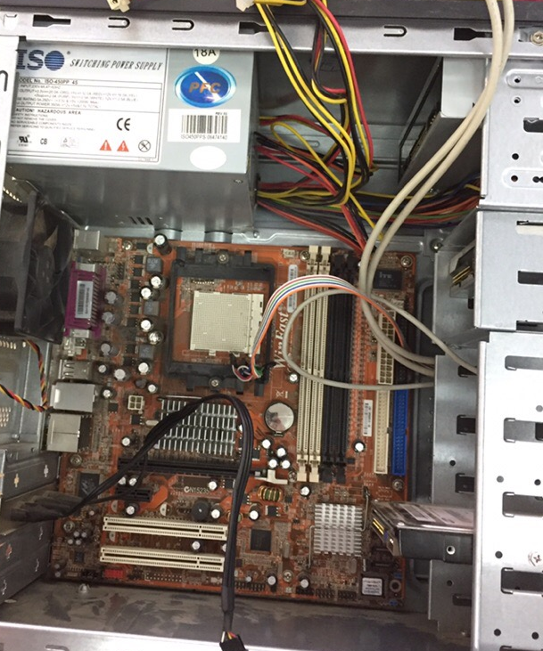
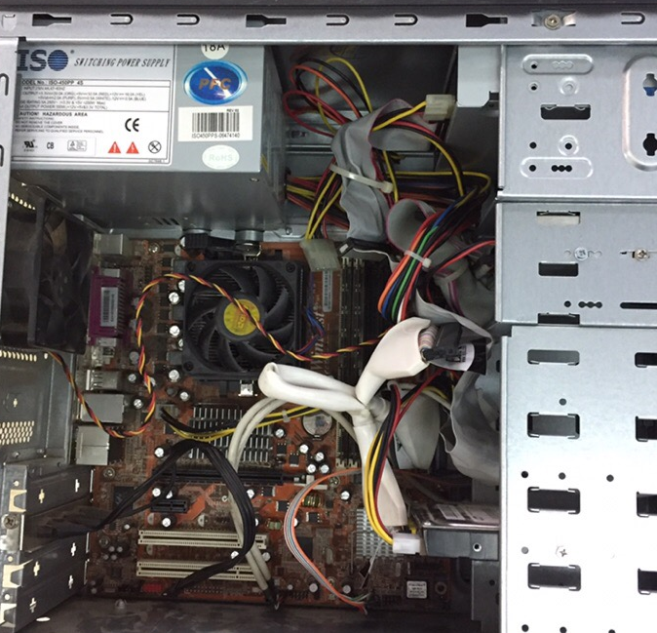

Лабораторная работа №9

Тема: Изучение строения материнской платы.(2 часа)
Цель: Получение навыков работы в панели администрирования операционной системы, управление свойствами системы – электропитанием
Оборудование: Персональный компьютер, методические указания для выполнения ЛПЗ, литература
Контрольные вопросы:
- Для чего служит программа управления свойствами электропитании компьютера?
С помощью параметров питания в Windows XP можно сократить потребление электроэнергии некоторыми устройствами компьютера или системой в целом. Для этого нужно выбрать схему управления питанием, которая представляет собой набор параметров, определяющих использование электроэнергии компьютером. Можно также создать собственную схему управления питанием или использовать схемы, поставляемые с Windows.

- Что входит в состав программы управления электропитанием компьютера?

- Что означает аббревиатура ИБП?
Источник бесперебойного питания (ИБП)- вторичный источник электропитания, предназначенный для электропитания при кратковременном отключении основного источника электропитания, а также для защиты от существующих помех в сети с сохранением допустимых параметров для сети основного источника.
- Как открыть свойства системы (перечислить все способы)?
Win+Pause/Break — комбинация клавиш вызывает свойства системы в любой версии Windows от XP до Windows 10. Самый простейший и быстрый способ. Через апплет «Выполнить». Через командную строку.

5. Какие вкладки содержит «свойства системы»?

Ход работы
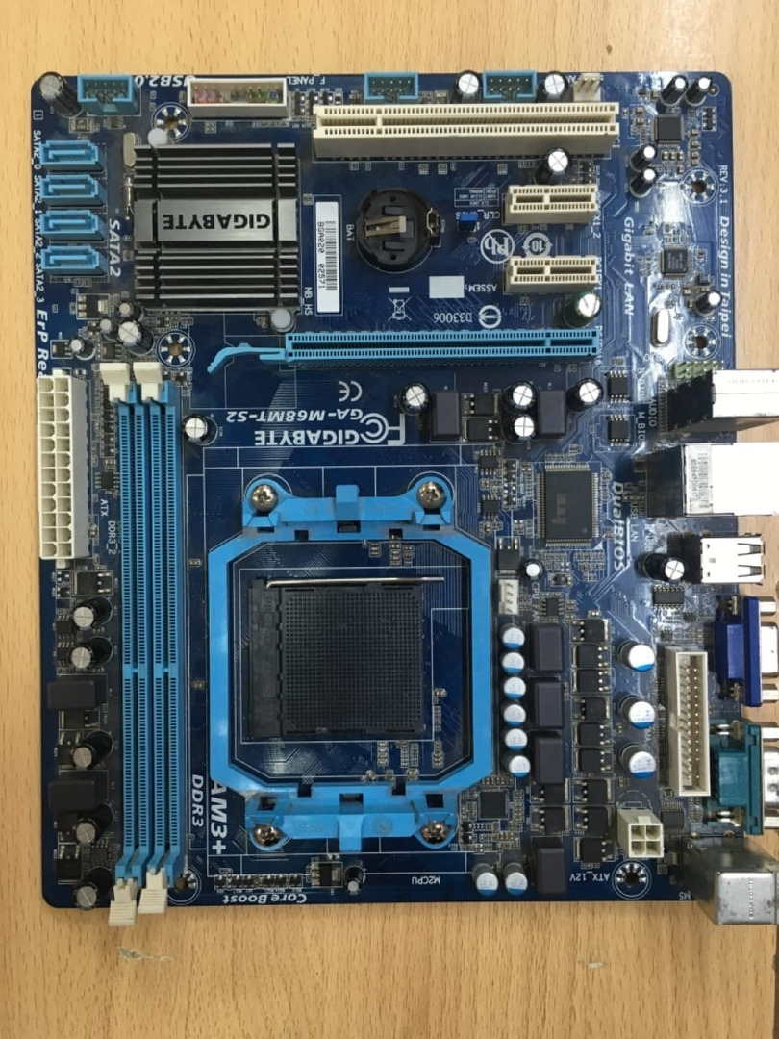
PCI-это 32 или 64-разрядная шина ввода/вывода для подключения к материнской плате периферийных устройств. Шина PCI была впервые представлена компанией Intel в 1992 году.
PCI Express - это компьютерная шина, использующая программную модель шины PCI, а также высокопроизводительный физический протокол, основанный на последовательной передаче данных.
IDE- это тип интерфейса между дисковым устройством и материнской платой.
SATA- последовательный интерфейс обмена данными с накопителями информации. SATA является развитием параллельного интерфейса ATA (IDE), который после появления SATA был переименован в PATA (Parallel ATA).

Северный мост— контроллер (чип), являющийся одним из элементов чипсета материнской (системной) платы и отвечающий за работу центрального процессора (CPU) с ОЗУ (оперативной памятью, RAM) и видеоадаптером.
Южный мост — функциональный контроллер, также известен как контроллер-концентратор ввода-вывода (от англ. I/O Controller Hub, ICH).
BIOS — набор микропрограмм, реализующих API для работы с аппаратурой компьютера и подключёнными к нему устройствами.
Вход для подключения микрофона и наушников
Вход для подключения AUX
USB для подключения клавиатуры и мыши
USB 3.0
Разъем для подключения монитора
Разъем Com.

Лабораторная работа №10

Тема: Работа с жестким диском: тестирование, обнаружение и исправление ошибок. (4 часа)
Цель: Получение навыков работы с жестким диском – программно
Оборудование: Персональный компьютер, методические указания для выполнения ЛПЗ, литература
Контрольные вопросы:
1. Что такое твердотельный накопитель, в чем его особенности?
Винчестер содержит набор пластин, представляющих чаще всего металлические диски, покрытые магнитным материалом – платтером (гамма-феррит-оксид, феррит бария, окись хрома…) и соединенные между собой при помощи шпинделя (вала, оси).
Сами диски (толщина примерно 2мм.) изготавливаются из алюминия, латуни, керамики или стекла. (см. Рис)
Для записи используются обе поверхности дисков. Используется 4-9 пластин. Вал вращается с высокой постоянной скоростью (3600-7200 оборотов/мин.)
Вращение дисков и радикальное перемещение головок осуществляется с помощью 2-х электродвигателей.
Данные записываются или считываются с помощью головок записи/чтения по одной на каждую поверхность диска. Количество головок равно количеству рабочих поверхностей всех дисков.
Запись информации на диск ведется по строго определенным местам — концентрическим дорожкам (трекам). Дорожки делятся на сектора. В одном секторе 512 байт информации.
Обмен данными между ОЗУ и НМД осуществляется последовательно целым числом (кластером). Кластер — цепочки последовательных секторов (1,2,3,4,…)
Специальный двигатель с помощью кронштейна позиционирует головку чтения/записи над заданной дорожкой (перемещает ее в радиальном направлении).
При повороте диска головка располагается над нужным сектором. Очевидно, что все головки перемещаются одновременно и считывают инфоголовки перемещаются одновременно и считывают информацию с одинаковых дорожек разныхрмацию с одинаковых дорожек разных дисков.
Дорожки винчестера с одинаковым порядковым номером на разных дисках винчестера называетсяцилиндром.
Головки чтения записи перемещаются в вдоль поверхности платтера. Чем ближе к поверхности диска находится головка при этом не касаясь ее, тем выше допустимая плотность записи.

2. HDD. Его строение.
3. Принцип записи информации на HDD.
Информация на диске записывается в виде спиральной дорожки из питов (англ. pit — углубление), выдавленных в поликарбонатной основе. Каждый пит имеет примерно 100 нм в глубину и 500 нм в ширину. Длина пита варьируется от 850 нм до 3,5 мкм. Промежутки между питами называются лендом (англ. land — пространство, основа). Шаг дорожек в спирали составляет 1,6 мкм. Питы рассеивают или поглощают падающий на них свет, а подложка — отражает. Поэтому записанный компакт-диск — пример отражательной дифракционной решётки с периодом 1,6 мкм. Для сравнения, у DVD период — 0,74 мкм.
Различают диски только для чтения («алюминиевые»), CD-R — для однократной записи, CD-RW — для многократной записи. Диски последних двух типов предназначены для записи на специальных пишущих приводах. В некоторых CD-плеерах и музыкальных центрах такие диски могут не воспроизводиться (в последнее время все производители бытовых музыкальных центров и CD-плееров включают в свои устройства поддержку чтения CD-R/RW)
Данные с диска читаются при помощи лазерного луча с длиной волны 780 нм, излучаемого полупроводниковым лазером. Принцип считывания информации лазером для всех типов носителей заключается в регистрации изменения интенсивности отражённого света. Лазерный луч фокусируется на информационном слое в пятно диаметром ~1,2 мкм. Если свет сфокусировался между питами (на ленде), то приёмный фотодиод регистрирует максимальный сигнал. В случае, если свет попадает на пит, фотодиод регистрирует меньшую интенсивность света.
Различие между дисками только для чтения (CD) и перезаписываемыми дисками (CD-R/RW) заключается в способе формирования питов. В диске только для чтения питы представляют собой некую рельефную структуру (фазовую дифракционную решётку), причём оптическая глубина каждого пита чуть меньше четверти длины волны света лазера, что приводит к разнице фаз в половину длины волны между светом, отражённым от пита и светом, отражённым от ленда. В результате в плоскости фотоприёмника наблюдается эффект деструктивной интерференции и регистрируется снижение уровня сигнала. В случае CD-R/RW пит представляет собой область с бо́льшим поглощением света, нежели ленд (амплитудная дифракционная решётка). В результате фотодиод также регистрирует снижение интенсивности отражённого от диска света. Длина пита изменяет как амплитуду, так и длительность регистрируемого сигнала.
Скорость чтения/записи CD указывается кратной 150 Кб/с (то есть 153 600 байт/с). Например, 48-скоростной привод обеспечивает максимальную скорость чтения или записи, равную 48 × 150 = 7200 Кб/с (7,03 Мб/с).

4. Принцип хранения информации на CD.
Существует следующие разновидности компакт-дисков:
CD-DA (Compact Disk Digital Audio) - это лазерный диск, содержащий цифровую запись речи, музыки и т.п.
CD-DVI (Compact Disk Digital Video Interactive) - это интерактивный компакт-диск, который может вместить огромное количество информации о продуктах и услугах компании. В него можно включить видеоролики и мультипликацию, схемы, пояснения, и многое другое.
CD-ROM, CD-R (Compact Disk Read-Only Memory) - это постоянная память, реализованная на компакт-дисках, предназначенная для хранения больших объемов информации (550 Мбайт и более). Вывод записанных на CD-ROM данных производится при помощи подключенных к ПЭВМ считывающих дисководов, которые также иногда называют "проигрывателями" и которые в комплекте с CD-ROM выполняют функции внешнего постоянного запоминающего устройства большой емкости.
CD-EROM, CD-PROM (CompactDiskErasableRead-OnlyMemory, CompactDiskProgrammableRead-OnlyMemory) - этоперезаписываемый (стираемыйилипрограммируемый) компакт-диск.
CD-RW, CD+RW, DVD-R/W (ReWritable Compact Disk) - это так же перезаписываемый компакт-диск": вариант CD-EROM или CD-PROM.
CD-R (CD-Recordable, CD-WORM, Compact Disk Write-Once Read-Many times) - это лазерный диск однократной записи (информацию на записанном CD-R изменить невозможно).
EDOD (Erasable Digital Optical Disc) - это "стираемый цифровой оптический диск", работающий подобно жесткому магнитному диску, но использующий магнитооптическую технологию, позволяющую производить перезапись данных на одном диске.
Видео компакт-диск, видео-CD (CD-DV, Compact Disk Digital Video) - разновидность компакт-дисков, предназначенных для цифровой записи и воспроизведения видеофильмов. Один диск может хранить запись одного полнометражного фильма.
Фото CD (Photo-CD) - средство хранения фотографий (а в дальнейшем - графики и звукового сопровождения) и воспроизведения их на телевизоре с использованием дисководов (плейеров).
Pro-Photo CD - Фото CD - это носитель, который содержит по шесть вариантов каждого изображения с различной степенью разрешения и позволяет сканировать пленки размерами до 4х5 дюйма (10х12,5 см). На один диск можно записать до 25 изображений.
5. Виды CD.
Цифровой видеодиск, цифровой компакт-диск, цифровой универсальный диск (DVD, DVD-ROM, DVD-R, Digital Video Disk, Digital Versatile Disk Random-Only Memory) - это разновидность компакт-диска новой спецификации для 5-дюймовых и 3-дюймовых оптических дисков. Это конструкция двухсторонних дисков с двумя запоминающими слоями с каждой стороны общей емкостью в 17 Гбайт, что в 15 раз больше, чем емкость ранее выпускавшихся версий компакт-дисков, и соответствует объему двух полнометражных фильмов. Конструкция DVD дисков предусматривает использование вместо одной пластины толщиной в 1,2 мм двух пластин толщиной 0,6 мм каждая. Это позволило создать двухсторонние диски.
UMD (Universal Media Disc) - это 2,4-дюймовый оптический диск емкостью 1,8 Гбайт и накопитель, разработанных для игровой приставки PSP (PlayStation Portable). Помимо компьютерных игр на такие носители можно записывать музыку, фотографии, видео и их произвольные сочетания.
Shape CD (фигурный компакт-диск) - оптический носитель цифровой информации типа CD-ROM, но не строго круглой формы, а с искривлённой конфигурацией внешней окружности в форме разнообразных объектов, таких как очертаний портретов, машин, самолётов, диснеевских персонажей, сердечек, звёздочек, овалов, в форме кредитных карточек и т. д. Обычно применяется в шоу-бизнесе, как носитель аудио- и видеоинформации. Был запатентован рекорд-продюсером Марио Коссом в Германии (1995). Обычно диски с формой, отличающейся от круглой, не рекомендуют применять в компьютерных приводах CD-ROM, поскольку при высоких скоростях вращения (до 12000 об./мин.) диск может лопнуть, что может привести к полному выходу привода из строя.
6. Виды дисководов CD-ROM.
Для считывания и записи DVD используется красный лазер с длиной волны 650 нм. Шаг дорожки — 0,74 мкм, это более чем в два раза меньше, чем у компакт-диска. Записанный DVD, как и компакт-диск — пример дифракционной решёткис периодом, равным шагу дорожки.
Диски DVD используются для записи и хранения данных в следующих форматах:
- DVD-Video — содержат фильмы (видео и звук);
- DVD-Audio — содержат аудиоданные высокого разрешения (гораздо выше, чем на звуковых компакт-дисках);
В отличие от компакт-дисков, в которых структура аудиодиска принципиально отличается от диска с данными, в DVDвсегда используется файловая система UDF (для данных может быть использована ISO 9660). DVD-видео, для которых существует требование «быть проигранным на бытовых проигрывателях», используют ту же файловую систему UDF, но с рядом ограничений (документ ECMA-167) — например, не допускается фрагментация файлов. Таким образом, любой из типов носителей DVD может нести любую из четырёх структур данных.

7. Принцип хранения информации на DVD.
Основой записи и хранения данных на дисках DVD–RAM и DVD-RW является технология изменения фазового состояния вещества. При записи и считывании информации используется различие отражательной способности поверхности в зависимости от того, находится ли она в кристаллическом или аморфном состоянии.
При считывании информации с диска измеряется различие между темными аморфными и яркими прозрачными зонами. Эту технологию вполне можно назвать оптической - для чтения и записи достаточен всего лишь лазер.

8. Отличие CD от DVD.
CD | DVD
Стандартный CD вмещает до 700 Мб данных | Стандартный DVD-5 вмещает до 4,7 Гб данных, существует и много разновидностей повышенной емкости
Расстояние между дорожками – 1,6 мкм | Расстояние между дорожками – 0,74 мкм
Длина волны лазера для считывания и прожига – 780 нм | Длина волны лазера для считывания и прожига – 650 нм
Однослойные односторонние диски | Могут быть двухслойными и двухсторонними

9. Что значит процесс форматирования? Описать файловые системы FAT, NTFS, EXT2
Формати́рование ди́ска — программный процесс разметки области хранения данных электронных носителей информации, расположенной на магнитной поверхности (жёсткие диски, дискеты), оптических носителях (CD/DVD/Blu-ray-диски), твердотельных накопителях (флэш-память — flash module, SSD) и др.
FAT (англ. FileAllocationTable — «таблица размещения файлов») — классическая архитектура файловой системы, которая из-за своей простоты всё ещё широко используется для флеш-накопителей. Используется в дискетах и некоторых других носителях информации. Ранее использовалась и на жёстких дисках.
Разработана Биллом Гейтсом и Марком МакДональдом (англ.) в 1976-1977 годах. Использовалась в качестве основной файловой системы в операционных системах семейств DOS и Windows (кроме семейства Windows NT).
NTFS (аббревиатура от англ. newtechnologyfilesystem — «файловая система новой технологии») — стандартнаяфайловая система для семейства операционных систем Windows NT фирмы Microsoft.
NTFS поддерживает хранение метаданных. С целью улучшения производительности, надёжности и эффективности использования дискового пространства для хранения информации о файлах в NTFS используются специализированные структуры данных. Информация о файлах хранится в главной файловой таблице — Master File Table (MFT). NTFS поддерживает разграничение доступа к данным для различных пользователей и групп пользователей (списки контроля доступа — англ. accesscontrollists, ACL), а также позволяет назначать дисковые квоты (ограничения на максимальный объём дискового пространства, занимаемый файлами тех или иных пользователей). Для повышения надёжности файловой системы в NTFS используется система журналирования USN. Для NTFS размер кластера по умолчанию составляет от 512 байт до 64 КиБ в зависимости от размера тома и версии ОС.
Second Extended File System (дословно: «вторая расширенная файловая система»), сокращённо ext2 (иногдаext2fs) — файловая система ядра Linux. Была разработана Реми Кардом (англ.) взамен существующей тогда ext. По скорости и производительности работы она может служить эталоном в тестах производительности файловых систем. Так, в тестах на скорость последовательного чтения и записи, проведённых The Dell TechCenter, файловая система ext2 обгоняетext3, и уступает лишь более современной ext4 в тесте на чтение.
Главный недостаток ext2 (и одна из причин демонстрации столь высокой производительности) заключается в том, что она не является журналируемой файловой системой. Он был устранён в файловой системе ext3 — следующей версииExtended File System, полностью совместимой с ext2.
Но для ssd это скорее плюс, продлевает жизнь накопителя. Это основная причина, почему EXT2 до сих пор поддерживается в Anaconda и Ubiquity.
Файловая система ext2 по-прежнему используется на флеш-картах и твердотельных накопителях (SSD), так как отсутствие журналирования является преимуществом при работе с накопителями, имеющими ограничение на количество циклов записи.
10. Что такое твердотельный HDD (SSD)? Описать принципы его работы.
SSD – это твердотельный накопитель (англ. SSD, Solid State Drive или Solid State Disk), энергонезависимое, перезаписываемое запоминающее устройство без движущихся механических частей с использованием флэш-памяти. SSD полностью эмулирует работу жёсткого диска.
Для чтения блока данных в винчестере сначала нужно вычислить, где он находится, потом переместить блок магнитных головок на нужную дорожку, подождать пока нужный сектор окажется под головкой и произвести считывание. Причем хаотические запросы к разным областям жесткого диска еще больше сказываются на времени доступа. При таких запросах HDD вынуждены постоянно «гонять» головки по всей поверхности «блинов» и даже переупорядочивание очереди команд спасает не всегда. А в SSD все просто — вычисляем адрес нужного блока и сразу же получаем к нему доступ на чтение/запись. Никаких механических операций — всё время уходит на трансляцию адреса и передачу блока. Чем быстрее флэш-память, контроллер и внешний интерфейс, тем быстрее доступ к данным.
А вот при изменении/стирании данных в SSD накопителе не так все просто. Микросхемы NAND флэш-памяти оптимизированы для секторного выполнения операций. Флеш-память пишется блоками по 4 Кб, а стирается по 512 Кб. При модификации нескольких байт внутри некоторого блока контроллер выполняет следующую последовательность действий:
- считывает блок, содержащий модифицируемый блок во внутренний буфер/кеш;
- модифицирует необходимые байты;
- выполняет стирание блока в микросхеме флэш-памяти;
- вычисляет новое местоположение блока в соответствии с требованиями алгоритма перемешивания;
- записывает блок на новое место.
Но как только вы записали информацию, она не может быть перезаписана до тех пор, пока не будет очищена. Проблема заключается в том, что минимальный размер записываемой информации не может быть меньше 4 Кб, а стереть данные можно минимум блоками по 512 Кб. Для этого контроллер группирует и переносит данные для освобождения целого блока.
Вот тут и сказывается оптимизация ОС для работы с HDD. При удалении файлов операционная система не производит физическую очистку секторов на диске, а только помечает файлы как удаленные, и знает, что занятое ими место можно заново использовать. Работе самого накопителя это никак не мешает и разработчиков интерфейсов этот вопрос раньше не волновал. Если такой метод удаления помогает повысить производительность при работе с HDD, то при использовании SSD становится проблемой. В SSD, как и в традиционных жестких дисках, данные все еще хранятся на диске после того, как они были удалены операционной системой. Но дело в том, что твердотельный накопитель не знает, какие из хранящихся данных являются полезными, а какие уже не нужны и вынужден все занятые блоки обрабатывать по длинному алгоритму.
Прочитать, модифицировать и снова записать на место, после очистки затронутых операцией ячеек памяти, которые с точки зрения ОС уже удалены. Следовательно, чем больше блоков на SSD содержит полезные данные, тем чаще приходится прибегать к процедуре чтение>модификация>очистка>запись, вместо прямой записи. Вот здесь пользователи SSD сталкиваются с тем, что быстродействие диска заметно снижается по мере их заполнения файлами. Накопителю просто не хватает заранее стёртых блоков. Максимум производительности демонстрируют чистые накопители, а вот в ходе их эксплуатации реальная скорость понемногу начинает снижаться.
Раньше в интерфейсе ATA просто не было команд для физической очистки блоков данных после удаления файлов на уровне ОС. Для HDD они просто не требовались, но появление SSD заставило пересмотреть отношение к данному вопросу. В результате в спецификации ATA появилась новая команда DATA SET MANAGEMENT, более известная как Trim. Она позволяет OC на уровне драйвера собирать сведения об удаленных файлах и передавать их контроллеру накопителя.
В периоды простоя, SSD самостоятельно осуществляет очистку и дефрагментацию блоков отмеченных как удаленные в ОС. Контроллер перемещает данные так, чтобы получить больше предварительно стертых ячеек памяти, освобождая место для последующей записи. Это дает возможность сократить задержки, возникающие в ходе работы.
Но для реализации Trim необходима поддержка этой команды прошивкой накопителя и установленным в ОС драйвером. На данный момент только самые последние модели SSD «понимают» TRIM, а для старых накопителей нужно прошить контроллер для включения поддержки этой команды. Среди операционных систем команду Trim поддерживают: Windows 7, Windows Server 2008 R2, Linux 2.6.33, FreeBSD 9.0. Для остальных ОС необходимо инсталлировать дополнительные драйвера и утилиты.
Например, для SSD от Intel существует специальная утилита SSD Toolbox, которая может выполнять процедуру синхронизации с ОС по расписанию. Кроме оптимизации, утилита позволяет выполнять диагностику SSD и просматривать SMART-данные всех накопителей компьютера. С помощью SMART, можно оценить текущую степень износа SSD – параметр E9 отражает оставшееся количество циклов очистки NAND-ячеек в процентах от нормативного значения. Когда величина, уменьшаясь от 100, дойдет до 1, можно ожидать скорое появление «битых» блоков. Используя загрузочный диск , предложенный преподавателем, осуществили проверку HDD на ошибки, тестирование его работоспособности. Проанализировали структуру диска (количество и размер входящих в его состав разделов, их файловую систему).
Ход работы
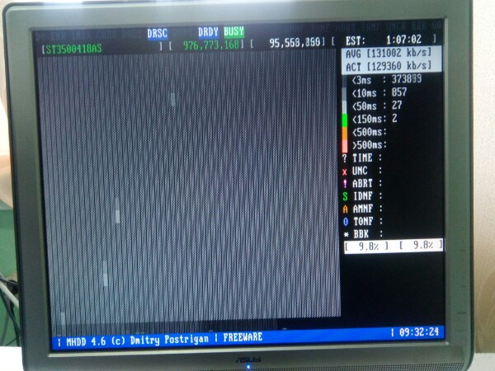
По способу размещения относительно корпуса компьютера жесткие диски делятся на такие типы, как внутренний жесткий диск и внешний жесткий диск (также известный, как съемный жесткий диск). О последнем типе жестких дисков стоит, пожалуй, рассказать более подробно.Внешний жесткий диск является сравнительно недавним изобретением, которое стало доступно после появления технологий, которые повысили степень надежности хранения информации на жестком диске, считавшемся ранее довольно хрупким устройством. Внешний жесткий диск не находится постоянно в корпусе персонального компьютера, а подключается к нему извне, как правило, при помощи порта USB. Съемный жесткий диск обычно не требует дополнительного источника питания, хотя бывают и исключения. Как правило, внешний жесткий диск имеет один из тех форм-факторов, которые характерны и для внутренних накопителей – это форм-факторы 3,5 и 2,5 дюйма.В последнее время внешний жесткий диск является незаменимым устройством для тех пользователей, которые желают обладать объемным и относительно компактным переносным носителем информации. Внешний жесткий диск можно использовать для увеличения объема информации, доступного на компьютере. Кроме того, внешний жесткий диск представляет собой удобное средство для создания резервных копий информации, содержащейся на основном жестком диске.Если еще несколько лет назад внешний жесткий диск стоил намного дороже внутреннего,
то теперь разница в стоимости между этими типами дисков составляет всего несколько процентов, что делает съемный жесткий диск неплохим выбором для устройства хранения информации.
Назначения и виды HDD:
IDE - в переводе с английского "Integrated Drive Electronics", что буквально означает - "встроенный контроллер". Это уже потом IDE стали называть интерфейсом для передачи данных, поскольку контроллер (находящийся в устройстве, обычно в жестких дисках и оптических приводах) и материнскую плату нужно было чем-то соединять. Его (IDE) еще называют ATA (Advanced Technology Attachment), получается что то вроде "Усовершенствованная технология подсоединения". Дело в том, что ATA - параллельный интерфейс передачи данных, за что вскоре (буквально сразу после выхода SATA, о котором речь пойдет чуть ниже) он был переименован в PATA (Parallel ATA).
Что тут сказать, IDE хоть и был очень медленный (пропускная способность канала передачи данных составляла от 100 до 133 мегабайта в секунду в разных версиях IDE - и то чисто теоретически, на практике гораздо меньше), однако позволял присоединять одновременно сразу два устройства к материнской плате, используя при этом один шлейф.
В общем IDE уже устарел морально и физически, по этой причине разъем IDE уже не встретить на многих современных материнских платах, хотя до недавнего времени их еще ставили (в количестве 1 шт.) на бюджетные платы и на некоторые платы среднего ценового сегмента.
Следующим, не менее популярным, чем IDE в свое время, интерфейсом является SATA (Serial ATA), характерной особенностью которого является последовательная передача данных. Стоит отметить, что на момент написания статьи - является самым массовым для применения в ПК.
Существуют 3 основных варианта (ревизии) SATA, отличающиеся друг от друга пропускной способностью: rev. 1 (SATA I) - 150 Мб/с, rev. 2 (SATA II) - 300 Мб/с, rev. 3 (SATA III) - 600 Мб/с. Но это только в теории. На практике же, скорость записи/чтения жестких дисков обычно не превышает 100-150 Мб/с, а оставшаяся скорость пока не востребована и влияет разве что на скорость взаимодействия контроллера и кэш-памяти HDD (повышает скорость доступа к диску).
Из нововведений можно отметить - обратную совместимость всех версий SATA (диск с разъемом SATA rev. 2 можно подключить к мат. плате с разъемом SATA rev. 3 и т.п.), улучшенный внешний вид и удобство подключения/отключения кабеля, увеличенная по сравнению с IDE длина кабеля (1 метр максимально, против 46 см на IDE интерфейсе), поддержка функции NCQ начиная уже с первой ревизии. Спешу обрадовать обладателей старых устройств, не поддерживающих SATA - существуют переходники с PATA на SATA, это реальный выход из ситуации, позволяющий избежать траты денег на покупку новой материнской платы или нового жесткого диска.
Так же, в отличии от PATA, интерфейсом SATA предусмотрена "горячая замена" жестких дисков, это значит, что при включенном питании системного блока компьютера, можно присоединять/отсоединять жесткие диски. Правда для ее реализации необходимо будет немного покопаться в настройках BIOS и включить режим AHCI.
Следующий на очереди - eSATA (External SATA) - был создан в 2004 году, слово "external" говорит о том, что он используется для подключения внешних жестких дисков. Поддерживает "горячую замену" дисков. Длина интерфейсного кабеля увеличена по сравнению с SATA - максимальная длина составляет теперь аж два метра. eSATA физически не совместим с SATA, но обладает той же пропускной способностью.
Но eSATA - далеко не единственный способ подключить внешние устройства к компьютеру. Например FireWire - последовательный высокоскоростной интерфейс для подключения внешних устройств, в том числе HDD.
Поддерживает "горячу замену" винчестеров. По пропускной способности сравним с USB 2.0, а с появлением USB 3.0 - даже проигрывает в скорости. Однако у него все же есть преимущество - FireWire способен обеспечить изохронную передачу данных, что способствует его применению в цифровом видео, так как он позволяет передавать данные в режиме реального времени. Несомненно, FireWire популярен, но не настолько, как например USB или eSATA. Для подключения жестких дисков он используется довольно редко, в большинстве случаев с помощью FireWire подключают различные мультимедийные устройства.
USB (Universal Serial Bus), пожалуй самый распространенный интерфейс, используемый для подключения внешних жестких дисков, флешек и твердотельных накопителей (SSD). Как и в предыдущем случае - есть поддержка "горячей замены", довольно большая максимальная длина соединительного кабеля - до 5 метров в случае использования USB 2.0, и до 3 метров - если используется USB 3.0. Наверное можно сделать и бОльшую длину кабеля, но в этом случае стабильная работа устройств будет под вопросом.
Скорость передачи данных USB 2.0 составляет порядка 40 Мб/с, что в общем-то является низким показателем. Да, конечно, для обыкновенной повседневной работы с файлами пропускной способности канала в 40 Мб/с хватит за глаза, но как только речь пойдет о работе с большими файлами, поневоле начнешь смотреть в сторону чего-то более скоростного. Но оказывается выход есть, и имя ему - USB 3.0, пропускная способность которого, по сравнению с предшественником, возросла в 10 раз и составляет порядка 380 Мб/с, то есть практически как у SATA II, даже чуть больше.
Есть две разновидности контактов кабеля USB, это тип "A" и тип "B", расположенные на противоположных концах кабеля. Тип "A" - контроллер (материнская плата), тип "B" - подключаемое устройство.
USB 3.0 (тип "A") совместим с USB 2.0 (тип "A"). Типы "B" не совместимы между собой, как видно из рисунка.
Thunderbolt (Light Peak). В 2010 году компанией Intel был продемонстрирован первый компьютер с данным интерфейсом, а чуть позже в поддержку Thunderbolt к Intel присоединилась не менее известная компания Apple. Thunderbolt достаточно крут (ну а как иначе то, Apple знает во что стоит вкладывать деньги), стоит ли говорить о поддержке им таких фич, как: пресловутая "горячая замена", одновременное соединение сразу с несколькими устройствами, действительно "огромная" скорость передачи данных (в 20 раз быстрее USB 2.0).
Максимальная длина кабеля составляет только 3 метра (видимо больше и не надо). Тем не менее, несмотря на все перечисленные преимущества, Thunderbolt пока что не является "массовым" и применяется преимущественно в дорогих устройствах.
Идем дальше. На очереди у нас пара из очень похожих друг на друга интерфейсов - это SAS и SCSI. Похожесть их заключается в том, что они оба применяются преимущественно в серверах, где требуется высокая производительность и как можно меньшее время доступа к жесткому диску. Однако, существует и обратная сторона медали - все преимущества данных интерфейсов компенсируются ценой устройств, поддерживающих их. Жесткие диски, поддерживающие SCSI или SAS стоят на порядок дороже.
SCSI (Small Computer System Interface) - параллельный интерфейс для подключения различных внешних устройств (не только жестких дисков).
Был разработан и стандартизирован даже несколько раньше, чем первая версия SATA. В свежих версия SCSI есть поддержка "горячей замены".
SAS (Serial Attached SCSI) пришедший на смену SCSI, должен был решить ряд недостатков последнего. И надо сказать - ему это удалось. Дело в том, что из-за своей "параллельности" SCSI использовал общую шину, поэтому с контроллером одновременно могло работать только лишь одно из устройств, SAS - лишен этого недостатка.
Кроме того, он обратно совместим с SATA, что несомненно является большим плюсом. К сожалению стоимость винчестеров с интерфейсом SAS близка к стоимости SCSI-винчестеров, но от этого никак не избавиться, за скорость приходится платить.
Если вы еще не устали, предлагаю рассмотреть еще один интересный способ подключения HDD - NAS (Network Attached Storage). В настоящее время сетевые системы хранения данных (NAS) имеют большую популярность. По сути, это отдельный компьютер, этакий мини-сервер, отвечающий за хранение данных. Он подключается к другому компьютеру через сетевой кабель и управляется с другого компьютера через обычный браузер. Это все нужно в тех случаях, когда требуется большое дисковое пространство, которым пользуются сразу несколько людей (в семье, на работе). Данные от сетевого хранилища передаются к компьютерам пользователей либо по обычному кабелю (Ethernet), либо при помощи Wi-Fi. На мой взгляд, очень удобная штука.

Лабораторная работа № 11

Тема: Работа с жестким диском: разборка/сборка. (2 часа)
Цель: Получение навыков работы с жестким диском – аппаратно
Оборудование: Персональный компьютер,методические указания для выполнения ЛПЗ, литература
Контрольные вопросы:
1. Что такое твердотельный накопитель, в чем его особенности?
Винчестер содержит набор пластин, представляющих чаще всего металлические диски, покрытые магнитным материалом – платтером (гамма-феррит-оксид, феррит бария, окись хрома…) и соединенные между собой при помощи шпинделя (вала, оси).
Сами диски (толщина примерно 2мм.) изготавливаются из алюминия, латуни, керамики или стекла. (см. Рис)
Для записи используются обе поверхности дисков. Используется 4-9 пластин. Вал вращается с высокой постоянной скоростью (3600-7200 оборотов/мин.)
Вращение дисков и радикальное перемещение головок осуществляется с помощью 2-х электродвигателей.
Данные записываются или считываются с помощью головок записи/чтения по одной на каждую поверхность диска. Количество головок равно количеству рабочих поверхностей всех дисков.
Запись информации на диск ведется по строго определенным местам — концентрическим дорожкам (трекам). Дорожки делятся на сектора. В одном секторе 512 байт информации.
Обмен данными между ОЗУ и НМД осуществляется последовательно целым числом (кластером). Кластер — цепочки последовательных секторов (1,2,3,4,…)
Специальный двигатель с помощью кронштейна позиционирует головку чтения/записи над заданной дорожкой (перемещает ее в радиальном направлении).
При повороте диска головка располагается над нужным сектором. Очевидно, что все головки перемещаются одновременно и считывают инфоголовки перемещаются одновременно и считывают информацию с одинаковых дорожек разныхрмацию с одинаковых дорожек разных дисков.
Дорожки винчестера с одинаковым порядковым номером на разных дисках винчестера называетсяцилиндром.
Головки чтения записи перемещаются в вдоль поверхности платтера. Чем ближе к поверхности диска находится головка при этом не касаясь ее, тем выше допустимая плотность записи.

2. HDD. Его строение.
3. Принцип записи информации на HDD.
Информация на диске записывается в виде спиральной дорожки из питов (англ. pit — углубление), выдавленных в поликарбонатной основе. Каждый пит имеет примерно 100 нм в глубину и 500 нм в ширину. Длина пита варьируется от 850 нм до 3,5 мкм. Промежутки между питами называются лендом (англ. land — пространство, основа). Шаг дорожек в спирали составляет 1,6 мкм. Питы рассеивают или поглощают падающий на них свет, а подложка — отражает. Поэтому записанный компакт-диск — пример отражательной дифракционной решётки с периодом 1,6 мкм. Для сравнения, у DVD период — 0,74 мкм.
Различают диски только для чтения («алюминиевые»), CD-R — для однократной записи, CD-RW — для многократной записи. Диски последних двух типов предназначены для записи на специальных пишущих приводах. В некоторых CD-плеерах и музыкальных центрах такие диски могут не воспроизводиться (в последнее время все производители бытовых музыкальных центров и CD-плееров включают в свои устройства поддержку чтения CD-R/RW)
Данные с диска читаются при помощи лазерного луча с длиной волны 780 нм, излучаемого полупроводниковым лазером. Принцип считывания информации лазером для всех типов носителей заключается в регистрации изменения интенсивности отражённого света. Лазерный луч фокусируется на информационном слое в пятно диаметром ~1,2 мкм. Если свет сфокусировался между питами (на ленде), то приёмный фотодиод регистрирует максимальный сигнал. В случае, если свет попадает на пит, фотодиод регистрирует меньшую интенсивность света.
Различие между дисками только для чтения (CD) и перезаписываемыми дисками (CD-R/RW) заключается в способе формирования питов. В диске только для чтения питы представляют собой некую рельефную структуру (фазовую дифракционную решётку), причём оптическая глубина каждого пита чуть меньше четверти длины волны света лазера, что приводит к разнице фаз в половину длины волны между светом, отражённым от пита и светом, отражённым от ленда. В результате в плоскости фотоприёмника наблюдается эффект деструктивной интерференции и регистрируется снижение уровня сигнала. В случае CD-R/RW пит представляет собой область с бо́льшим поглощением света, нежели ленд (амплитудная дифракционная решётка). В результате фотодиод также регистрирует снижение интенсивности отражённого от диска света. Длина пита изменяет как амплитуду, так и длительность регистрируемого сигнала.
Скорость чтения/записи CD указывается кратной 150 Кб/с (то есть 153 600 байт/с). Например, 48-скоростной привод обеспечивает максимальную скорость чтения или записи, равную 48 × 150 = 7200 Кб/с (7,03 Мб/с).

4. Принцип хранения информации на CD.
Существует следующие разновидности компакт-дисков:
CD-DA (Compact Disk Digital Audio) - это лазерный диск, содержащий цифровую запись речи, музыки и т.п.
CD-DVI (Compact Disk Digital Video Interactive) - это интерактивный компакт-диск, который может вместить огромное количество информации о продуктах и услугах компании. В него можно включить видеоролики и мультипликацию, схемы, пояснения, и многое другое.
CD-ROM, CD-R (Compact Disk Read-Only Memory) - это постоянная память, реализованная на компакт-дисках, предназначенная для хранения больших объемов информации (550 Мбайт и более). Вывод записанных на CD-ROM данных производится при помощи подключенных к ПЭВМ считывающих дисководов, которые также иногда называют "проигрывателями" и которые в комплекте с CD-ROM выполняют функции внешнего постоянного запоминающего устройства большой емкости.
CD-EROM, CD-PROM (CompactDiskErasableRead-OnlyMemory, CompactDiskProgrammableRead-OnlyMemory) - этоперезаписываемый (стираемыйилипрограммируемый) компакт-диск.
CD-RW, CD+RW, DVD-R/W (ReWritable Compact Disk) - это так же перезаписываемый компакт-диск": вариант CD-EROM или CD-PROM.
CD-R (CD-Recordable, CD-WORM, Compact Disk Write-Once Read-Many times) - это лазерный диск однократной записи (информацию на записанном CD-R изменить невозможно).
EDOD (Erasable Digital Optical Disc) - это "стираемый цифровой оптический диск", работающий подобно жесткому магнитному диску, но использующий магнитооптическую технологию, позволяющую производить перезапись данных на одном диске.
Видео компакт-диск, видео-CD (CD-DV, Compact Disk Digital Video) - разновидность компакт-дисков, предназначенных для цифровой записи и воспроизведения видеофильмов. Один диск может хранить запись одного полнометражного фильма.
Фото CD (Photo-CD) - средство хранения фотографий (а в дальнейшем - графики и звукового сопровождения) и воспроизведения их на телевизоре с использованием дисководов (плейеров).
Pro-Photo CD - Фото CD - это носитель, который содержит по шесть вариантов каждого изображения с различной степенью разрешения и позволяет сканировать пленки размерами до 4х5 дюйма (10х12,5 см). На один диск можно записать до 25 изображений.
5. Виды CD.
Цифровой видеодиск, цифровой компакт-диск, цифровой универсальный диск (DVD, DVD-ROM, DVD-R, Digital Video Disk, Digital Versatile Disk Random-Only Memory) - это разновидность компакт-диска новой спецификации для 5-дюймовых и 3-дюймовых оптических дисков. Это конструкция двухсторонних дисков с двумя запоминающими слоями с каждой стороны общей емкостью в 17 Гбайт, что в 15 раз больше, чем емкость ранее выпускавшихся версий компакт-дисков, и соответствует объему двух полнометражных фильмов. Конструкция DVD дисков предусматривает использование вместо одной пластины толщиной в 1,2 мм двух пластин толщиной 0,6 мм каждая. Это позволило создать двухсторонние диски.
UMD (Universal Media Disc) - это 2,4-дюймовый оптический диск емкостью 1,8 Гбайт и накопитель, разработанных для игровой приставки PSP (PlayStation Portable). Помимо компьютерных игр на такие носители можно записывать музыку, фотографии, видео и их произвольные сочетания.
Shape CD (фигурный компакт-диск) - оптический носитель цифровой информации типа CD-ROM, но не строго круглой формы, а с искривлённой конфигурацией внешней окружности в форме разнообразных объектов, таких как очертаний портретов, машин, самолётов, диснеевских персонажей, сердечек, звёздочек, овалов, в форме кредитных карточек и т. д. Обычно применяется в шоу-бизнесе, как носитель аудио- и видеоинформации. Был запатентован рекорд-продюсером Марио Коссом в Германии (1995). Обычно диски с формой, отличающейся от круглой, не рекомендуют применять в компьютерных приводах CD-ROM, поскольку при высоких скоростях вращения (до 12000 об./мин.) диск может лопнуть, что может привести к полному выходу привода из строя.
6. Виды дисководов CD-ROM.
Для считывания и записи DVD используется красный лазер с длиной волны 650 нм. Шаг дорожки — 0,74 мкм, это более чем в два раза меньше, чем у компакт-диска. Записанный DVD, как и компакт-диск — пример дифракционной решёткис периодом, равным шагу дорожки.
Диски DVD используются для записи и хранения данных в следующих форматах:
- DVD-Video — содержат фильмы (видео и звук);
- DVD-Audio — содержат аудиоданные высокого разрешения (гораздо выше, чем на звуковых компакт-дисках);
В отличие от компакт-дисков, в которых структура аудиодиска принципиально отличается от диска с данными, в DVDвсегда используется файловая система UDF (для данных может быть использована ISO 9660). DVD-видео, для которых существует требование «быть проигранным на бытовых проигрывателях», используют ту же файловую систему UDF, но с рядом ограничений (документ ECMA-167) — например, не допускается фрагментация файлов. Таким образом, любой из типов носителей DVD может нести любую из четырёх структур данных.

7. Принцип хранения информации на DVD.
Основой записи и хранения данных на дисках DVD–RAM и DVD-RW является технология изменения фазового состояния вещества. При записи и считывании информации используется различие отражательной способности поверхности в зависимости от того, находится ли она в кристаллическом или аморфном состоянии.
При считывании информации с диска измеряется различие между темными аморфными и яркими прозрачными зонами. Эту технологию вполне можно назвать оптической - для чтения и записи достаточен всего лишь лазер.

8. Отличие CD от DVD.
CD | DVD
Стандартный CD вмещает до 700 Мб данных | Стандартный DVD-5 вмещает до 4,7 Гб данных, существует и много разновидностей повышенной емкости
Расстояние между дорожками – 1,6 мкм | Расстояние между дорожками – 0,74 мкм
Длина волны лазера для считывания и прожига – 780 нм | Длина волны лазера для считывания и прожига – 650 нм
Однослойные односторонние диски | Могут быть двухслойными и двухсторонними

9. Что значит процесс форматирования? Описать файловые системы FAT, NTFS, EXT2
Формати́рование ди́ска — программный процесс разметки области хранения данных электронных носителей информации, расположенной на магнитной поверхности (жёсткие диски, дискеты), оптических носителях (CD/DVD/Blu-ray-диски), твердотельных накопителях (флэш-память — flash module, SSD) и др.
FAT (англ. FileAllocationTable — «таблица размещения файлов») — классическая архитектура файловой системы, которая из-за своей простоты всё ещё широко используется для флеш-накопителей. Используется в дискетах и некоторых других носителях информации. Ранее использовалась и на жёстких дисках.
Разработана Биллом Гейтсом и Марком МакДональдом (англ.) в 1976-1977 годах. Использовалась в качестве основной файловой системы в операционных системах семейств DOS и Windows (кроме семейства Windows NT).
NTFS (аббревиатура от англ. newtechnologyfilesystem — «файловая система новой технологии») — стандартнаяфайловая система для семейства операционных систем Windows NT фирмы Microsoft.
NTFS поддерживает хранение метаданных. С целью улучшения производительности, надёжности и эффективности использования дискового пространства для хранения информации о файлах в NTFS используются специализированные структуры данных. Информация о файлах хранится в главной файловой таблице — Master File Table (MFT). NTFS поддерживает разграничение доступа к данным для различных пользователей и групп пользователей (списки контроля доступа — англ. accesscontrollists, ACL), а также позволяет назначать дисковые квоты (ограничения на максимальный объём дискового пространства, занимаемый файлами тех или иных пользователей). Для повышения надёжности файловой системы в NTFS используется система журналирования USN. Для NTFS размер кластера по умолчанию составляет от 512 байт до 64 КиБ в зависимости от размера тома и версии ОС.
Second Extended File System (дословно: «вторая расширенная файловая система»), сокращённо ext2 (иногдаext2fs) — файловая система ядра Linux. Была разработана Реми Кардом (англ.) взамен существующей тогда ext. По скорости и производительности работы она может служить эталоном в тестах производительности файловых систем. Так, в тестах на скорость последовательного чтения и записи, проведённых The Dell TechCenter, файловая система ext2 обгоняетext3, и уступает лишь более современной ext4 в тесте на чтение.
Главный недостаток ext2 (и одна из причин демонстрации столь высокой производительности) заключается в том, что она не является журналируемой файловой системой. Он был устранён в файловой системе ext3 — следующей версииExtended File System, полностью совместимой с ext2.
Но для ssd это скорее плюс, продлевает жизнь накопителя. Это основная причина, почему EXT2 до сих пор поддерживается в Anaconda и Ubiquity.
Файловая система ext2 по-прежнему используется на флеш-картах и твердотельных накопителях (SSD), так как отсутствие журналирования является преимуществом при работе с накопителями, имеющими ограничение на количество циклов записи.
10. Что такое твердотельный HDD (SSD)? Описать принципы его работы.
SSD – это твердотельный накопитель (англ. SSD, Solid State Drive или Solid State Disk), энергонезависимое, перезаписываемое запоминающее устройство без движущихся механических частей с использованием флэш-памяти. SSD полностью эмулирует работу жёсткого диска.
Для чтения блока данных в винчестере сначала нужно вычислить, где он находится, потом переместить блок магнитных головок на нужную дорожку, подождать пока нужный сектор окажется под головкой и произвести считывание. Причем хаотические запросы к разным областям жесткого диска еще больше сказываются на времени доступа. При таких запросах HDD вынуждены постоянно «гонять» головки по всей поверхности «блинов» и даже переупорядочивание очереди команд спасает не всегда. А в SSD все просто — вычисляем адрес нужного блока и сразу же получаем к нему доступ на чтение/запись. Никаких механических операций — всё время уходит на трансляцию адреса и передачу блока. Чем быстрее флэш-память, контроллер и внешний интерфейс, тем быстрее доступ к данным.
А вот при изменении/стирании данных в SSD накопителе не так все просто. Микросхемы NAND флэш-памяти оптимизированы для секторного выполнения операций. Флеш-память пишется блоками по 4 Кб, а стирается по 512 Кб. При модификации нескольких байт внутри некоторого блока контроллер выполняет следующую последовательность действий:
- считывает блок, содержащий модифицируемый блок во внутренний буфер/кеш;
- модифицирует необходимые байты;
- выполняет стирание блока в микросхеме флэш-памяти;
- вычисляет новое местоположение блока в соответствии с требованиями алгоритма перемешивания;
- записывает блок на новое место.
Но как только вы записали информацию, она не может быть перезаписана до тех пор, пока не будет очищена. Проблема заключается в том, что минимальный размер записываемой информации не может быть меньше 4 Кб, а стереть данные можно минимум блоками по 512 Кб. Для этого контроллер группирует и переносит данные для освобождения целого блока.
Вот тут и сказывается оптимизация ОС для работы с HDD. При удалении файлов операционная система не производит физическую очистку секторов на диске, а только помечает файлы как удаленные, и знает, что занятое ими место можно заново использовать. Работе самого накопителя это никак не мешает и разработчиков интерфейсов этот вопрос раньше не волновал. Если такой метод удаления помогает повысить производительность при работе с HDD, то при использовании SSD становится проблемой. В SSD, как и в традиционных жестких дисках, данные все еще хранятся на диске после того, как они были удалены операционной системой. Но дело в том, что твердотельный накопитель не знает, какие из хранящихся данных являются полезными, а какие уже не нужны и вынужден все занятые блоки обрабатывать по длинному алгоритму.
Прочитать, модифицировать и снова записать на место, после очистки затронутых операцией ячеек памяти, которые с точки зрения ОС уже удалены. Следовательно, чем больше блоков на SSD содержит полезные данные, тем чаще приходится прибегать к процедуре чтение>модификация>очистка>запись, вместо прямой записи. Вот здесь пользователи SSD сталкиваются с тем, что быстродействие диска заметно снижается по мере их заполнения файлами. Накопителю просто не хватает заранее стёртых блоков. Максимум производительности демонстрируют чистые накопители, а вот в ходе их эксплуатации реальная скорость понемногу начинает снижаться.
Раньше в интерфейсе ATA просто не было команд для физической очистки блоков данных после удаления файлов на уровне ОС. Для HDD они просто не требовались, но появление SSD заставило пересмотреть отношение к данному вопросу. В результате в спецификации ATA появилась новая команда DATA SET MANAGEMENT, более известная как Trim. Она позволяет OC на уровне драйвера собирать сведения об удаленных файлах и передавать их контроллеру накопителя.
В периоды простоя, SSD самостоятельно осуществляет очистку и дефрагментацию блоков отмеченных как удаленные в ОС. Контроллер перемещает данные так, чтобы получить больше предварительно стертых ячеек памяти, освобождая место для последующей записи. Это дает возможность сократить задержки, возникающие в ходе работы.
Но для реализации Trim необходима поддержка этой команды прошивкой накопителя и установленным в ОС драйвером. На данный момент только самые последние модели SSD «понимают» TRIM, а для старых накопителей нужно прошить контроллер для включения поддержки этой команды. Среди операционных систем команду Trim поддерживают: Windows 7, Windows Server 2008 R2, Linux 2.6.33, FreeBSD 9.0. Для остальных ОС необходимо инсталлировать дополнительные драйвера и утилиты.
Например, для SSD от Intel существует специальная утилита SSD Toolbox, которая может выполнять процедуру синхронизации с ОС по расписанию. Кроме оптимизации, утилита позволяет выполнять диагностику SSD и просматривать SMART-данные всех накопителей компьютера. С помощью SMART, можно оценить текущую степень износа SSD – параметр E9 отражает оставшееся количество циклов очистки NAND-ячеек в процентах от нормативного значения. Когда величина, уменьшаясь от 100, дойдет до 1, можно ожидать скорое появление «битых» блоков. Используя загрузочный диск , предложенный преподавателем, осуществили проверку HDD на ошибки, тестирование его работоспособности. Проанализировали структуру диска (количество и размер входящих в его состав разделов, их файловую систему).
Ход работы
Винчестер содержит набор пластин, представляющих чаще всего металлические диски, покрытые магнитным материалом – платтером (гамма-феррит-оксид, феррит бария, окись хрома…) и соединенные между собой при помощи шпинделя (вала, оси).Сами диски (толщина примерно 2мм.) изготавливаются из алюминия, латуни, керамики или стекла. Для записи используются обе поверхности дисков. Используется 4-9 пластин. Вал вращается с высокой постоянной скоростью (3600-7200 оборотов/мин.)Вращение дисков и радикальное перемещение головок осуществляется с помощью 2-хэлектродвигателей.Данные записываются или считываются с помощью головок записи/чтения по одной на каждую поверхность диска. Количество головок равно количеству рабочих поверхностей всех дисков.Запись информации на диск ведется по строго определенным местам — концентрическимдорожкам (трекам). Дорожки делятся на сектора. В одном секторе 512 байт информации.
Обмен данными между ОЗУ и НМД осуществляется последовательно целым числом (кластером).Кластер — цепочки последовательных секторов (1,2,3, 4,…)
Специальный двигатель с помощью кронштейна позиционирует головку чтения/записи над заданной дорожкой (перемещает ее в радиальном направлении).
При повороте диска головка располагается над нужным сектором. Очевидно, что все головки перемещаются одновременно и считывают информацию с одинаковых дорожек разных дисков.
Дорожки винчестера с одинаковым порядковым номером на разных дисках винчестера называетсяцилиндром.
Головки чтения записи перемещаются в вдоль поверхности платтера. Чем ближе к поверхности диска находится головка, при этом не касаясь ее, тем выше допустимая плотность записи.
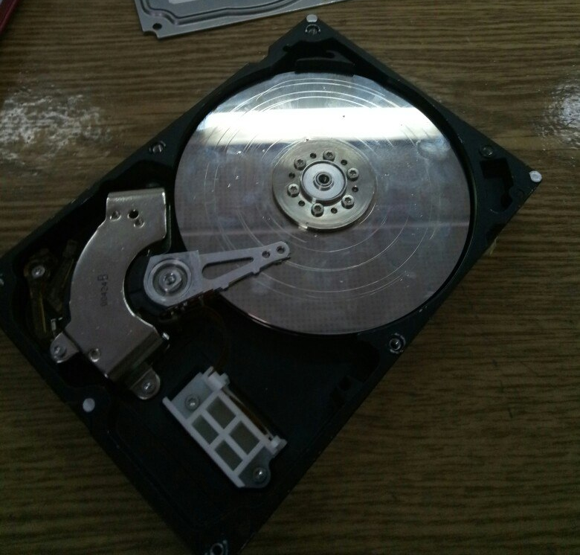

Лабораторная работа № 12

Тема: Управление и настройка принтера, клавиатуры и мыши. (2 часа)
Цель: Получение навыков настройки периферийных устройств (принтер, клавиатура, мышь)
Оборудование: Персональный компьютер,методические указания для выполнения ЛПЗ, литература
Контрольные вопросы:
- Виды типы клавиатур.

- Принцип функционирования клавиатуры.
Клавиатура включает в себя матрицу быстродействующих кнопочных контактов и 8-ми разрядную однокристальную микроЭВМ 8048 со встроенным ПЗУ емкостью 2К.
Каждый раз при нажатии клавиши замыкается контакт, находящийся на пересечении строки Х и колонки У матрицы. Сигнал, который при этом вырабатывается, читается процессором 8048 и преобразуется в специальный код, называемый кодом сканирования, который посылается для интерпретации центральному процессору. Каждые 3-5 мс ИС 8048 сканирует матрицу клавиатуры, проверяя колонки по одной, проверяя, какая из линий имеет низкий уровень. Сначала сканируется первая колонка, и состояние контактов каждого ряда в этой колонке читается и сохраняется в памяти. Если замкнуть контакт, то эта точка /пересечение колонки и строки/ будет иметь потенциал 0 вольт. Сканирование продолжается, пока не будут прочитаны все четыре колонки. Каждый код сканирования запоминается в буфере ИС 8048. таким образом, этот буфер отражает состояние всей клавиатуры.
На этом сканирование не прекращается. Далее матрица проверяется на наличие "фантомного состояния контактов " /несколько контактов в прямоугольной области матрицы нажаты одновременно и закодированы неверно/. Если два замкнутых контакта находятся в одной колонке, и одна из двух строк, содержащих замкнутый контакт, имеет еще один замкнутый контакт, возникает "фантомное состояние контакта". Такое состояние распознается ИС 8048 и обычно игнорируется.
Принимаются только "законные" нажатия клавиш /включая двойные и тройные комбинации, когда одна или две клавиши замкнуты, а третья нажимается. Поскольку процесс сканирования выполняется за 3-5 мс, а интервал между нажатиями клавиш составляет 20-50 мс, то матрица сканируется по крайней мере однажды за это время, и неправильный ввод отбрасывается.
Во время сканирования, когда воспринимается замыкание контакта, процессор 8048 ждет несколько миллисекунд, чтобы дать возможность замыканию зафиксироваться. Одна из трудностей при работе с механическими переключателями /клавишами/ состоит в том, что они не замыкаются сразу. Электрически они "подпрыгивают" /переходные процессы/ несколько раз прежде, чем будет достигнут плотный контакт.
Этот "дребезг" дает шумовые выбросы, которые могут быть интерпретированы как значимые сигналы, вызывая такие эффекты, как появление четырех или пяти повторений символа от одного нажатия клавиши.
Чтобы учесть это, процессор 8048 дает небольшую (несколько миллисекунд) задержку, прежде, чем закодировать нажатие клавиши и послать прерывание.
Каждое нажатие клавиши вырабатывает свой код. Специальные функции и символы верхнего регистра можно получить нажатием клавиш Shift, Ctrl, Alt и одного или более символов. BIOS центрального процессора проверяет наличие сигнала специальной клавиши (Shift/Ctrl/Alt) при нажатии других клавиш. Этот сигнал и код сканирования символьной клавиши в результате порождают специальную функцию или символ верхнего регистра.
Процессор 8048 вырабатывает код сканирования при нажатии клавиши и при ее освобождении.
Если держать клавишу нажатой более половины секунды, то 8048 вырабатывает соответствующий код сканирования 10 раз за каждую секунду.
8048 сообщает схеме ввода с клавиатуры в компьютере о своей готовности послать код сканирования клавиши тем, что выдает логическую единицу на своей линии KBD DATA в течение 0,2 мс. Потом он выталкивает 8-ми битную последовательность кода сканирования, начиная с младшего бита, каждый бит через 0,1 мс.

- Расположение контроллера клавиатуры и его значение.
Коды символов, изображенных на клавишах, формирует контроллер клавиатуры (схема шифратора контроллера показана на рис. 2), последовательно опрашивающий все клавиши с частотой около 80 Гц. Для этого в контроллере предусмотрен счетчик DD2, DD3, подсчитывающий импульсы тактового генератора, собранного на триггере Шмитта DD1.1 и работающего на частоте около 20 кГц. Число, записанное в счетчике, определяет адрес клавиши в матрице клавиатуры, т. е. номер горизонтальной (соединенной с одним из входов А – Е мультиплексора DD6) и вертикальной (соединенной с одним из выходов 0 – 15 дешифратора DD5) линий, на перекрестии которых находится замкнутая пара контактов нажатой клавиши. Для опроса клавиатуры дешифратор четырех младших разрядов адреса DD5 поочередно устанавливает низкий уровень на одной из линий матрицы клавиатуры, а мультиплексор DD6 в соответствии со значением трех старших разрядов адреса подключает одну из линий матрицы к входу S триггера DD4.2.
Если пара контактов, адрес которой записан в счетчике, разомкнута, на выходе мультиплексора установится высокий уровень напряжения, следовательно, состояние триггера не изменится. Как только в процессе опроса будет найдена замкнутая пара контактов, на прямом выходе мультиплексора DD6 появится сигнал 0, который установит триггер DD4.2 в единичное состояние. Одновременно в текущем цикле опроса через транзистор VT1 разрядится конденсатор С4, заряженный до напряжения источника питания. В этот же момент буферный регистр DD8 запоминает код, соответствующий нажатой клавише.
Для преобразования адреса клавиши в стандартный код применено постоянное запоминающее устройство DD7 с прожигаемыми перемычками. В нем хранится таблица соответствия адреса клавиши, поступающего из счетчика контроллера клавиатуры, и значения разряда контроля четности. Применение ПЗУ для перекодирования позволяет подключать клавиши в матрице произвольно, исходя из удобства монтажа. Как только триггер DD4.2 будет установлен в состояние 1, низкий уровень напряжения на входе DS0 регистра DD8 разрешит запись в него кода клавиши. После записи кода на выходе INT регистра DD8 появится высокий уровень – сигнал OBF "Готовность", сигнализирующий о необходимости передачи кода из шифратора клавиатуры в устройство-приемник информации. В свою очередь, приемник информации считывает по линиям D0 – D7 код клавиши и по завершении операции выдает в контроллер импульс STR "Принято", означающий возможность приема следующего кода. Такой вид асинхронного обмена информацией называют обменом с квитированием. Для того чтобы запретить изменение кода на выходе контроллера до считывания его приемником, низкий уровень сигнала "Готовность" поступает через диод VD2 на вход инвертора DD1.2 и не позволяет принять следующий код нажатой клавиши до тех пор, пока приемник информации не ответит сигналом STR ("Принято"). Как уже упомянуто, таблица кодов клавиш записана в ППЗУ. Для упрощения формирования кодов верхнего и нижнего регистров клавиатуры в запоминающем устройстве есть две области (страницы), выбираемые значением разряда адреса А7, т. е. состоянием триггера DD4.1. На первой из них размещена таблица для символов верхнего, а на второй – нижнего регистра.
- Значение функциональных клавиш на клавиатуре.
Функциональные клавиши (F1-F12) — используются для выполнения специальных задач. Если повторно нажать на ту же клавишу, то действие отменяется. Клавиша F1 — вызывает справку той программы, в которой вы находитесь в данный момент;
Алфавитно-цифровые – это клавиши с буквами, цифрами, знаками препинания и символами.
Управляющие клавиши — К ним относятся клавиши HOME, END, PAGE UP, PAGE DOWN, DELETE и INSERT.
Клавиши управления курсором – используются для перемещения курсора по документам, веб-страницам, редактирования текста и т.п. Клавиши управления (модификаторы) (Ctrl, Alt, Caps Lock, Win, Fn) – используются в различных комбинациях и по отдельности.
Цифровые клавиши – для быстрого ввода чисел.
Клавиши редактирования – Backspace, Delete.
Клавиша «пробел»— самая длинная клавиша на клавиатуре. Находится в самом низу по середине. Помимо своей основной функции, делать
пробел между словами, она ещё и удаляет «выделенный» объект.
Esc— отменяет последнее действие (закрывает ненужные окна).
Print Screen—делает «снимок» экрана. Этот снимок экрана можно вставить в Word или Paint. Такая фотография экрана называется «скриншот». А так же эта клавиша выводит на печать содержимое экрана.
Scroll Lock— служит, для прокрутки информации вверх-вниз, но не на всех компьютерах эта кнопка работает.
Pause/Break—приостанавливает действующий компьютерный процесс, но тоже – работает не на всех компьютерах.
Insert— служит для того, чтобы печатать текст поверх уже напечатанного. Если нажмете на эту клавишу, то новый текст будет печататься стирая старый. Чтобы отменить это действие, необходимо снова нажать на клавишу Insert.
Delete(на клавиатуре часто обозначена сокращенно Del)— удаление. Удаляет знаки, находящиеся с правой стороны мигающего курсора. Удаляет «выделенные» объекты (строки текста, папки, файлы).
Home— переход на начало заполненной строки.
End— переход на конец заполненной строки.
Page Up — перелистывает страницу вперёд.
Page Down— перелистывает страницу назад.
Backspase— удаляет знаки, находящиеся слева от мигающего курсора во время печатания текста. И возвращает на предыдущую страницу в браузерах и в окнах «Проводника», заменяя стрелочку «назад», в верхнем левом углу.
Tab— табуляция фиксирует курсор в определённом месте строки.
Caps Lock— переключатель заглавных и прописных букв.
Shift— кратковременное нажатие этой клавиши – даёт заглавную букву. Для того, чтобы напечатать заглавную, надо сначала нажать клавишу Shift и удерживая её нажать нужную букву. Клавишу Shift можно нажимать и справа, и слева, как вам удобнее.
Alt— чтобы перейти на противоположный язык (с английского на русский и наоборот) – надо нажать клавишу Alt и не отпуская её клавишу Shift. Нажатие и удержание клавиши AltGr (правый Alt) используется для перехода на второй уровень клавиатуры.
Ctrl— справа и слева. Открывает дополнительные возможности программ.
Nut Look– включает дополнительную цифровую клавиатуру.
Enter— клавиша ввода информации, подтверждает команду «да», или переход на следующую строку.
• Клавиши управления курсором — (вверх), (вниз), (вправо),
(влево). С помощью этих стрелок можно передвигаться не только по тексту, который вы печатаете, но и по открытым страницам сайтов и программ.
Для того, чтобы переключиться на другой язык, необходимо нажать одновременно клавишу Shift + Alt или Shift + Ctrl.
Для того, чтобы напечатать большую (заглавную) букву, необходимо удерживать клавишу Shift и нажать на нужную букву.
Чтобы весь текст печатать только большими буквами, нажмите клавишу Caps Lock и отпустите. А чтобы опять перейти на маленькие буквы, нажмите эту клавишу еще раз.
Для того, чтобы напечатать запятую, необходимо нажать клавишу Shift и клавишу с запятой. Они обычно находятся рядом, справа.
Точка в английской раскладке находится рядом, слева от точки русской раскладки.
Чтобы быстро вызвать меню Пуск, можно нажать клавишу Win. На ней обычно нарисован значок окошка (логотип Windows).
Клавиша Fn предназначена для ноутбука. Если нажать ее и любую из клавиш F1-F10, то можно включить или отключить дополнительные функции. Обычно на клавишах F1-F10 нарисован маленький значок, который показывает, что именно эта клавиша делает.

- Значение специальных кнопок на клавиатуре
Кнопка Shift по умолчанию предназначается для ввода заглавных букв. Если нажать Shift при включенном индикаторе Caps Lock, буквы будут печататься в строчном варианте. Клавиша Shift также предназначается для управления курсором, с помощью нажатия этой кнопки и стрелочек управления курсором, можно перемещать его на мониторе. Кнопка Caps Lock (полное название capitals lock) предназначена для постоянной смены букв со строчных на прописные и наоборот. Если есть надобность ввести большой текст заглавными литерами, можно воспользоваться кнопкой Caps Lock. Если однократно нажать эту клавишу, справа загорится индикатор, и все буквы в тексте будут набираться заглавными литерами. При двойном нажатии индикатор гаснет, и литеры печатаются как прописные. Клавиша Ctrl (Control) является кнопкой, преобразовывающей заданные значения параметров, ее функции прописываются вручную и могут отличаться в зависимости от выбранной пользователем программы. Кнопка Num Lock предназначена для упрощенного ввода цифровых параметров. Переводится с английского, как фиксация цифр. При однократном нажатии зажигается соответствующей индикатор, и становятся доступными цифровые клавиши на правой стороне клавиатуры. При выключенном значении Num Lock клавиши правой стороны выполняют функцию управления курсором.
Кнопка Alt (alternate), как и вышеописанная клавиша Ctrl, меняет опции других клавиш. Как правило, она расширяет возможности других кнопок клавиатуры, ее узкие значения также могут меняться от программы к программе. Дословный перевод с английского – чередование, изменение. Помимо этого, в некоторых программах левый и правый Alt отвечают за разные задачи и не дублируют друг друга.
Виды и типы компьютерных мышей

Механические или шариковые (уже практически не используются);
Оптические;
Лазерные;
Трекбол-мыши.
Индукционные;
Гироскопические.

- Принцип функционирования различных видов мышей
Манипулятор выдает импульсные сигналы при каждом перемещении мыши, принимаемые адаптером манипулятора, и преобразуемые им в цифровой код, в виде относительных значений перемещений, а вычисление позиций вычисляется процессором.

- Расположение контроллера мыши и его значение
Программируемый микроконтроллер клавиатуры i8042, KBC (keyboard controller), является посредником между клавиатурой, подключенной к нему по вышеописанному последовательному интерфейсу, и центральным процессором, с которым он связан через параллельный интерфейс. В микроконтроллере постоянно исполняется внутренняя микропрограмма, реагирующая на сигналы интерфейса клавиатуры и команды, поступающие от процессора. Эта микропрограмма (KBC BIOS) хранится во внутреннем масочном ПЗУ контроллера; внешне она недоступна, и контроллер можно рассматривать как устройство с заданными свойствами. Поскольку логика работы контроллера реализована программой, его реакция на команды процессора и сигналы интерфейса относительно медленная — время отклика измеряется десятками микросекунд. Помимо управления клавиатурой через программно-управляемые и программно-читаемые линии внешних портов контроллера формируются сигналы управления вентилем Gate A20, аппаратного системного сброса, а также считываются сигналы от конфигурационных джамперов системной платы. Контроллер 18242, кроме
интерфейса клавиатуры, поддерживает аналогичный интерфейс дополнительного устройства — PS/2-Mouse. При инициализации (по аппаратному сбросу) контроллер установится в режим PS/2 или AT, в зависимости от состояния определенного вывода микросхемы. В режиме AT контроллер не выполняет функции интерфейса мыши и игнорирует все команды, относящиеся к мыши. Режим выбирается соответствующей настройкой BIOS Setup.

- Виды драйверов, особенность драйверов программируемых клавиатур и мышей

Ход работы
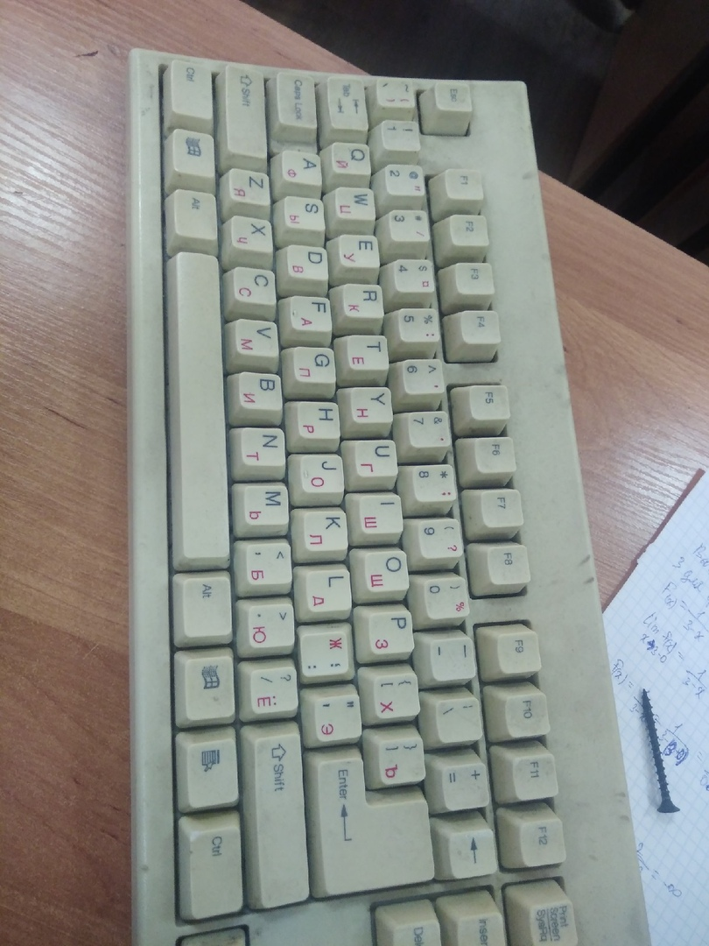

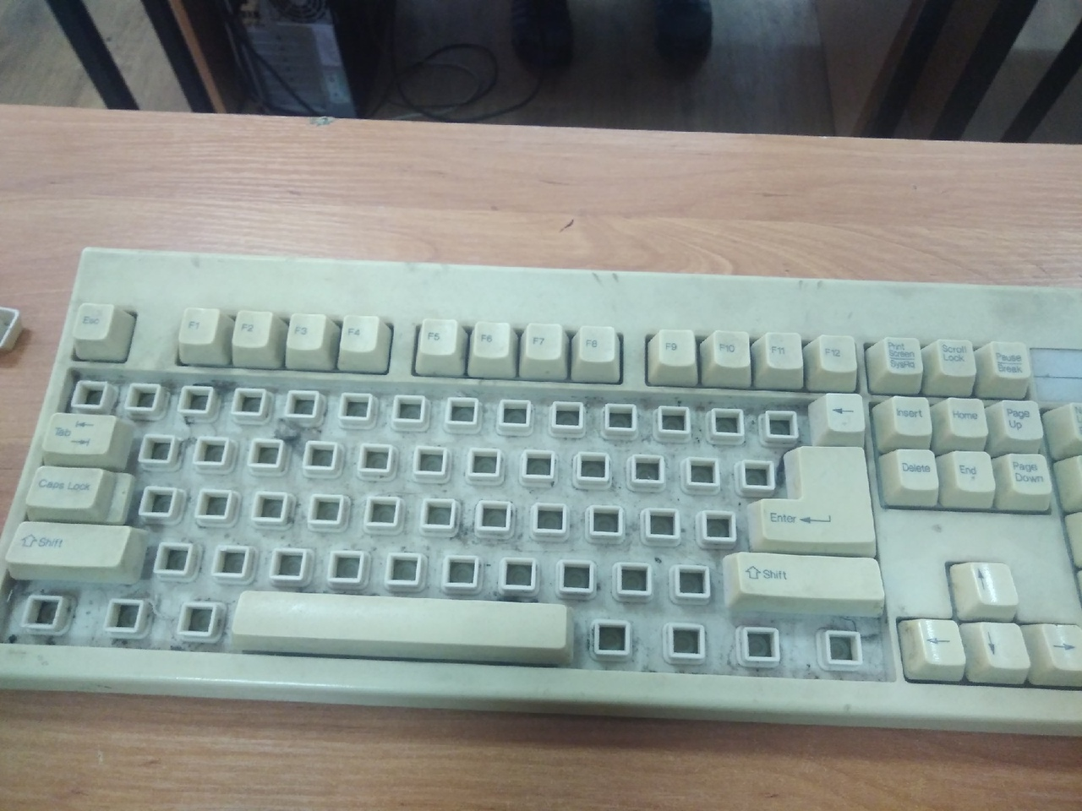
Лабораторная работа № 13

Тема: Управление и настройка сканера и МФУ. (4 часа)
Цель: Получение навыков работы периферийными устройствами (сканер, МФУ)
Оборудование: Персональный компьютер,методические указания для выполнения ЛПЗ, литература
Контрольные вопросы:
- Назовите основные характеристики принтеров.
Технология печати, формат бумаги, плотность бумаги, количество цветов, разрешение черно-белой и цветной печати, скорость печати, ресурс картриджа, количество картриджей, емкость лотка

- Какие типы интерфейсов существуют для подключения принтеров, использовать сеть интернет?
- RS-232C Последовательный интерфейс
- RS422
- RS485
- USB

- Можно подключить два принтера и более к одному системному блоку?
К одному системному блоку можно подключить 2 и более принтеров

- Какие типы принтеров существуют?
Матричные принтеры, струйные принтеры, лазерные принтеры, светодиодные принтеры, 3D принтеры

- Расскажите принцип работы струйного принтера.
Картридж для струйного принтера оборудован соплами, в которых и таится секрет его работы. Количество сопел может достигать нескольких тысяч, в зависимости от картриджа. В них подогревается жидкость, называемая чернилами, после чего выталкивается с огромной, недостижимой для оптической системы глаза человека, точностью на носитель.
Внешний вид устройства не представляет собой ничего особенного, а вот его внутренняя структура являет собой очень сложный и улаженный механизм. Принцип печати схож с работой матричных принтеров тем, что изображение формируется последовательно, по строчкам. Только вместо ударов игл, в случае с матричным, изображение струйного принтера формируется посредством нанесения микроскопических частиц чернил, выбрасываемых соплами. Краска представляет собой смесь из воды, красящего элемента и специальных химических веществ, не позволяющих чернилам высыхать на протяжении длительного периода времени. Разделяются они на пигментные и водорастворимые. Первые – наносятся на поверхность бумаги, а вторые – пропитывают ее, делая изображение более долговечным и защищенным от воздействия внешней среды. Чернила могут подаваться на печатающую головку двумя методами: с картриджа, в который встроенный резервуар для краски, и посредством постоянной подачи со стороннего резервуара. Во втором случае, как только порция чернил выбросилась на бумагу, модулятор сразу же сообщает, что их уровень понизился и необходимо подать определенный объем краски для заполнения емкости с краской. Процесс печати начинается с того, что механизм подачи бумаги (в некоторых моделях используется устройство автоматической подачи, расположенное под небольшим уклоном на задней панели корпуса) с помощью роликов с резиновыми насадками захватывает лист бумаги с лотка. Система управляется с помощью одного из расположенных в принтере шаговых двигателей. Специальный ролик протягивает лист и продвигает далее внутрь принтера до печатающей головки. Эта головка состоит из нескольких тысяч микроскопических сопел, распыляющих чернила по поверхности бумаги в строго заданном порядке и режиме. Посредством приводного ремня, выполненного в виде шлейфа, она соединяется со вторым шаговым двигателем, который управляет движением роликов для захвата и подачи бумаги, обеспечивая нужный темп подачи листов в принтер, к печатающей головке. Третий мотор управляет движением печатающей головки в одной плоскости – вперед-назад, а последний — отвечает за своевременное выталкивание чернил из сопел. Эти миниатюрные электродвигатели обеспечивают работу принтера и синхронизируют между собой работу печатающей головки, механизма подачи бумаги и собственно процесса нанесения изображения на поверхность листа бумаги. Для струйного принтера состоит из резервуара для чернил и печатающей головки. Головка представляет собой огромное количество резервуаров, в которых подогреваются чернила. Они называются соплами. В этих соплах расположен микроскопический нагреватель, который, при подаче на него напряжения, мгновенно разогревает капельку краски до температуры кипения. Она тут же испаряется, значительно расширяясь в объеме. При этом образуются пузырьки воздуха, выталкивающие чернила из сопел. Весь процесс основан на том, что жидкость занимает меньший объем, чем образовавшийся из нее газ. После выключения нагревателя, он мгновенно остывает, и следующая капля поступает для испарения. Процедура происходит с огромной скоростью — каждое сопло за секунду успевает выталкивать несколько тысяч частиц красящей жидкости. Но скорость в таком случае второстепенна. Главное – точность. Каждая капелька должна выталкиваться в отведенное ей время, дабы на листке бумаги появлялись нужные элементы, а не неупорядоченные пятна краски. Диаметр частицы составляет не больше 0.02 мм, что является больше, чем шаг печати. В таком случае капли просто наносятся друг на друга. Подобным образом происходит и нанесения на бумагу цветного изображения, только производится это посредством смешивания краски из трех или более разноцветных картриджей.

- Назовите основные характеристики сканеров.
Основными параметрами, на которые стоит опираться при выборе данного периферийного устройства, являются: тип сканера, тип установленного датчика, разрешение, оптическая плотность, глубина цвета, скорость сканирования и поддерживаемый формат нецифрового носителя (А4, А3).

- Какие типы интерфейсов существуют для подключения сканеров, использовать сеть интернет?
USB – самый предпочтительный вариант для большинства, поскольку является универсальным и практически беспроблемным. Может быть использован не только для сканирующих устройств начального и среднего уровней, но, благодаря высокой скорости работы, позволяет подключить и профессиональное оборудование.

RS – сканер, требующий подключения в последовательный порт, требует внешнего источника питания и специального ПО, утилит и компонентов, чтобы подключиться к ПО или POS-системе. При этом он традиционно считается самым надежным и стабильным из всех интерфейсов. Однако, в связи с вытеснением с рынка универсальным USB, он постепенно переходит в разряд экзотических.
SCSI (и его модификации) – интерфейс для профессиональных аппаратов. Скорость передачи данных достигает 10 Мб/сек, что позволяет сканировать изображения с большой глубиной цвета и высоким разрешением. Главный недостаток этого интерфейса – некоторая сложность настроек.

FireWire - наиболее перспективный интерфейс для профессионального оборудования из-за высокой скорости передачи данных и простоты подключения.

KB-порт – сканер, подключенный в клавиатурный порт, не запросит специального ПО и дополнительного питания. Куда более проблематично с этим оборудованием в плане написания программ, поскольку требуется прописать различие данных, поступающих от клавиатуры и от сканирующего устройства.

- Какие типы сканеров существуют?
Ручной сканер, штрих-сканер, настольные сканеры, листовые сканеры, планшетные сканеры, рулонные сканеры, проекционные сканеры, барабанные сканеры, сканеры форм

- Расскажите принцип работы планшетного сканера
Оригинал документа, цифровую копию которого требуется получить, размещается на стеклянном планшете лицевой стороной вниз (к стеклу).
После нажатия на кнопку сканирования расположенная под стеклом передвижная каретка с закреплёнными на ней источником света, системой зеркал, линзами и светочувствительными датчиками начинает передвигаться вдоль сканируемого документа, проецируя на него поток света.
Отражённый от документа световой поток через оптическую систему, состоящую из линз и зеркал, направляется на светочувствительные датчики, в качестве которых выступает CCD-матрица или CIS-линейка. В зависимости от уровня освещённости светочувствительные элементы вырабатывают электрический сигнал различного напряжения, который передаётся на АЦП устройства для преобразования аналогового сигнала в цифровой. Аналого-цифровой преобразователь (АЦП) передаёт двоичный сигнал на обработку в контроллер устройства и на компьютер в виде копии сканируемого документа.

- Что такое многофункционально устройство?
Многофункциональное устройство (МФУ) — устройство, сочетающее в себе функции принтера, сканера, факсимильного устройства, копировального модуля. Эти функции могут присутствовать в стандартной комплектации устройства или же некоторые из них могут добавляться к базовому устройству опционально.

- Какие виды МФУ наиболее популярны?
Brother DCP-T500W InkBenefit Plus, Epson L222, HP DeskJet Ink Advantage Ultra 4729, Canon PIXMA G3400, Epson L655, Canon PIXMA G2400, HP DeskJet GT 5810, Epson Workforce WF-7110, Brother DCP-T700W InkBenefit Plus
Ход работы:
